|  |
| --- |
| **ĐẠI HỌC QUỐC GIA HÀ NỘI**  **TRƯỜNG ĐẠI HỌC CÔNG NGHỆ**      **BÁO CÁO PHÂN TÍCH THIẾT KẾ HƯỚNG ĐỐI TƯỢNG**  **DỰ ÁN SÀN ĐẤU GIÁ MÔ HÌNH**  **Giảng viên:**  **Lớp học phần:**  **Thành viên: Phùng Hải Nam - 23020122**  **Nguyễn Tiến Dũng -**  **Nguyễn Mạnh Dũng -**  **Phạm Anh Tuấn -** |

**Table of contents**

1. Yêu cầu 3

1.1.2. Giải pháp 3

1.2. Danh sách thuật ngữ 4

1.4. Mô hình ca sử dụng 6

1.4.1. Cập nhật trạng thái thanh toán 6

1.4.2. Cập nhật trạng thái sản phẩm 7

1.4.3. Cập nhật kết quả phiên đấu giá 8

1.4.4. Xem trạng thái sản phẩm sau đấu giá 9

1.4.5. Đăng ký phiên đấu giá mới 10

1.4.6. Tạo tài khoản 11

1.4.7. Sửa thông tin cá nhân 12

1.4.8. Xem chi tiết phiên đấu giá 13

1.4.9. Đăng ký sản phẩm đấu giá 13

1.4.10. Tìm kiếm thông tin phiên đấu giá 14

1.4.11. Xóa phiên đấu giá đã đăng ký 15

1.4.12. Đăng nhập 16

1.4.13. Duyệt sản phẩm vào phiên đấu giá 17

1.4.14. Xem trạng thái thanh toán 17

1.4.15. Đăng ký tham gia phiên đấu giá 18

1.4.16. Hủy đăng ký tham gia phiên đấu giá 19

1.4.17. Đặt giá thầu 20

1.4.18. Hủy giá thầu 21

1.4.19. Thanh toán khi thắng phiên đấu giá 22

2. Use case analysis 24

2.1. 2.1. Architecture analysis 24

2.1.1. 2.1.1. High-level organization of the model 24

2.1.2. 2.1.2. Key abstractions 24

2.3. 2.2. Use case realizations 26

2.3.1. 2.2.1. Use case realization: sequence diagram 26

2.3.2. 2.2.2. Use case realization: views of participating classes 36

2.3.3. 2.2.3. Describe analysis mechanism 46

3. 3. Use case design 47

3.1. 3.1. Architectural refinement 47

3.1.1. 3.1.1. Identify design elements 47

3.1.1.1. 3.1.1.1. Identify classes 47

3.1.1.3. 3.1.1.2. Identify subsystems and interfaces 50

3.1.1.5. 3.1.1.3. Identify packages 52

3.1.2. 3.1.2. Identify design mechanism 54

3.3. 3.2. Describe the run-time architecture 55

3.4. 3.3. Describe distribution 55

3.6. 3.4. Use case design: design sequence diagrams 56

3.7. 3.5. Subsystem design 66

3.8. 3.6. Class design 69

3.10. 3.7. Database design 78

# Yêu cầu

Phát biểu bài toán

Vấn đề hiện tại

Cùng với sự phát triển mạnh mẽ của công nghệ, nhu cầu về những nền tảng trực tuyến chuyên biệt ngày càng tăng, đặc biệt trong các thị trường ngách như mô hình sưu tầm (figure). Mua sắm trực tuyến mang lại sự tiện lợi và dễ dàng, dần thay thế việc phải trực tiếp đến cửa hàng truyền thống. Trong lĩnh vực sưu tầm mô hình, rõ ràng có một nhu cầu về một hệ thống đấu giá riêng dành cho cộng đồng này.

Người mua muốn tìm kiếm các kiểu mẫu mô hình độc đáo nhưng hiện tại phải tìm kiếm trên một số nền tảng không chuyên biệt khác như Shopee, Facebook Marketplace, … không có được sự giao tiếp và trao đổi liền mạch.

Người bán là những người muốn có những thiết kế sáng tạo nhưng chưa tìm được những nơi chuyên về mô hình để làm nổi bật được giá trị của sản phẩm.

### Giải pháp

Hệ thống Sàn đấu giá mô hình được xây dựng nhằm đáp ứng nhu cầu trên. Đây là nền tảng đấu giá trực tuyến, cho phép người dùng tham gia mà không cần hiện diện trực tiếp. Hệ thống cam kết đảm bảo quá trình mua bán minh bạch, chính xác.

Mô tả

* Hệ thống phát triển dưới dạng ứng dụng web, hỗ trợ truy cập từ nhiều thiết bị (máy tính, laptop, máy tính bảng, điện thoại thông minh).
* Người quản trị/đơn vị tổ chức sẽ đăng tải sản phẩm lên để đấu giá, kèm theo thông tin chi tiết: mô tả, giá khởi điểm, bước giá, thời gian bắt đầu, thời lượng phiên và các thông tin liên quan khác.
* Người dùng có thể xem thông tin chi tiết, đăng ký tham gia và đặt giá bằng cách nhập tài khoản và số tiền muốn đấu giá. Người dùng cần đặt cọc 1 lượng tiền theo phần trăm quy định trong chính sách với giá sàn để được tham gia đấu giá. Trong khi phiên đấu giá chưa kết thúc, họ vẫn có quyền hủy bỏ lệnh đặt giá và được hoàn tiền cọc.
* Người thắng cuộc sẽ được hệ thống thông báo và có 24 giờ để hoàn tất thanh toán cho ban tổ chức. Nếu quá hạn này mà chưa thanh toán, kết quả đấu giá sẽ bị hủy và phiên đấu giá sẽ được tổ chức lại theo yêu cầu của ban quản trị.

**Người dùng cuối**

Người dùng cuối của hệ thống bao gồm:

* **Người dùng:** Có thể đưa sản phẩm lên sàn, xem danh sách các phiên đấu giá, tham gia đặt giá và thanh toán khi thắng cuộc.
* **Quản trị viên/Người tổ chức**: Chịu trách nhiệm phê duyệt đăng ký đưa sản phẩm lên sàn đấu giá, tạo và quản lý các phiên đấu giá, chỉnh sửa thông tin và xử lý thanh toán với người thắng.

## Danh sách thuật ngữ

Giới thiệu

Tài liệu này được sử dụng để định nghĩa các thuật ngữ đặc thù cho miền vấn đề, nhằm giải thích những khái niệm có thể còn xa lạ đối với người đọc các mô tả ca sử dụng hoặc những tài liệu dự án khác. Tài liệu này có thể được dùng như một từ điển dữ liệu không chính thức, ghi nhận các định nghĩa dữ liệu để các mô tả ca sử dụng và những tài liệu khác của dự án có thể tập trung vào cách hệ thống xử lý thông tin.

Định nghĩa

Danh sách thuật ngữ mô tả các khái niệm quan trọng trong hệ thống

**Tài khoản**

Bản ghi về một người dùng hoặc quản trị viên, bao gồm các thông tin như họ tên, địa chỉ email, mật khẩu, số điện thoại. Mỗi tài khoản có một mã định danh người dùng (User ID) và mật khẩu duy nhất, được sử dụng để nhận diện người dùng/quản trị viên và cấp quyền truy cập vào các phần bảo mật của hệ thống.

**Quản trị viên**

Người quản trị hay người dùng có quyền hạn đặc biệt, chịu trách nhiệm truy cập và kiểm soát các thiết lập, chức năng cũng như việc quản lý người dùng trong một hệ thống hoặc nền tảng

**Người mua**

Người tham gia đấu giá có quyền đặt giá, thanh toán khi thắng cuộc và nhận sản phẩm. Người mua chịu trách nhiệm tuân thủ các quy định của hệ thống, bao gồm việc thanh toán đúng hạn và cung cấp thông tin giao hàng chính xác để hoàn tất giao dịch.

**Người thắng đấu giá**

Người tham gia đấu giá đặt giá cao nhất cho một sản phẩm nhất định và được quyền thanh toán để sở hữu sản phẩm

**Đấu giá**

Một hình thức bán công khai hoặc quá trình đặt giá, trong đó hàng hóa hoặc dịch vụ được đưa ra để người tham gia trả giá, và vật phẩm sẽ được trao cho người trả giá cao nhất khi thời gian đấu giá kết thúc

**Giá thầu**

Một giá tiền được đề nghị bởi một người mua tiềm năng, thể hiện sự sẵn sàng mua

**Bước giá**

Khoản tăng đã được xác định trước mà mỗi lần đặt giá trong phiên đấu giá phải tuân theo. Nó bảo đảm quá trình đấu giá diễn ra có hệ thống và công bằng.

**Tiền đặt cọc**

Khoản tiền mà người tham gia phải đặt trước để đảm bảo tính nghiêm túc khi tham gia đấu giá.

**Giao dịch**

Quá trình mua bán được thực hiện sau khi phiên đấu giá kết thúc, bao gồm thanh toán và chuyển giao sản phẩm.

**Mẫu mô hình (Figure)**

Sản phẩm tạo hình hoặc vật phẩm sưu tầm (ví dụ: nhân vật, tượng thu nhỏ), là đối tượng được đưa lên sàn đấu giá.

Đặc tả bổ sung

Mục đích

Tài liệu này giúp xác định các yêu cầu của **hệ thống đấu giá mô hình**. Tài liệu *Đặc tả Bổ sung* (Supplementary Specification) liệt kê những yêu cầu không được ghi nhận trực tiếp trong các ca sử dụng của mô hình ca sử dụng. Tài liệu *Đặc tả Bổ sung* cùng với mô hình ca sử dụng sẽ tạo thành một bộ yêu cầu hoàn chỉnh đối với hệ thống.

Phạm vi

Tài liệu *Đặc tả Bổ sung* này áp dụng cho hệ thống đấu giá mô hình, một nền tảng trực tuyến phục vụ việc tổ chức các phiên đấu giá mô hình sưu tầm và các sản phẩm liên quan tại Việt Nam. Tài liệu này xác định các yêu cầu phi chức năng của hệ thống như: độ tin cậy, tính dễ dùng, hiệu năng và khả năng hỗ trợ, cũng như những yêu cầu chức năng chung áp dụng cho nhiều ca sử dụng (các yêu cầu chức năng cụ thể được định nghĩa trong Tài liệu *Đặc tả Ca sử dụng).*

Tài liệu tham khảo

Không có.

Chức năng

Nhiều người dùng có khả năng tham gia vào nhiều phiên đấu giá cùng lúc

**Tính dễ dùng**

Phần mềm phải dễ sử dụng để người dùng mới có thể học cách sử dụng trong vòng 1 giờ. Giao diện người dùng phải thân thiện, trực quan và phù hợp với những người sưu tầm có thể không am hiểu kỹ thuật.

**Độ tin cậy**

Hệ thống phải sẵn sàng hoạt động 18 giờ mỗi ngày, 7 ngày mỗi tuần. Thời gian ngừng hoạt động (downtime) không được vượt quá 5%

**Hiệu năng**

Hệ thống phải hỗ trợ tối đa 2000 người dùng đồng thời truy cập cơ sở dữ liệu trung tâm. Hệ thống phải cung cấp quyền truy cập cơ sở dữ liệu với độ trễ không quá 5 giây.

**Khả năng hỗ trợ/bảo trì**

Không có.

**Bảo mật**

Hệ thống phải ngăn chặn người dùng sửa đổi bất kỳ thông tin nào về phiên đấu giá hoặc sản phẩm. Chỉ quản trị viên hoặc tài khoản người bán được ủy quyền mới có quyền tải lên hoặc thay đổi thông tin sản phẩm.

**Ràng buộc thiết kế**

Hệ thống phải cung cấp giao diện web có thể sử dụng trên cả máy tính và thiết bị di động, đảm bảo trải nghiệm mượt mà khi duyệt hình ảnh và thông tin chi tiết về mô hình đấu giá.

## Mô hình ca sử dụng

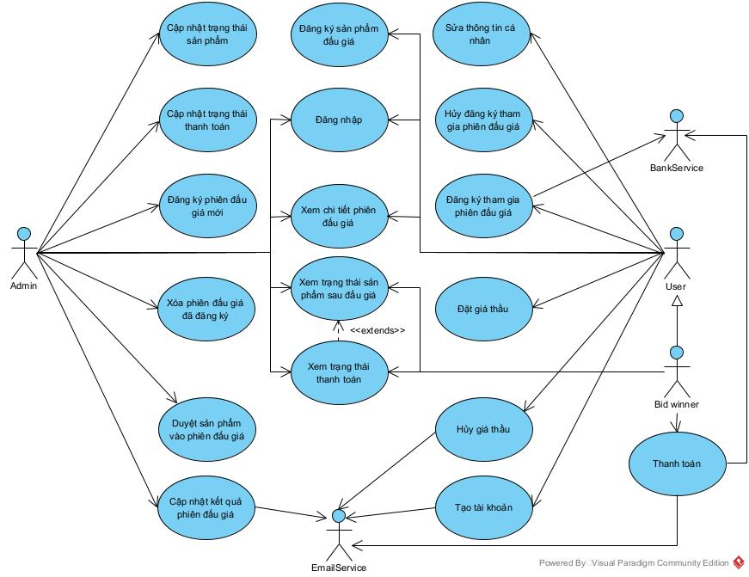

*Figure 1-1. Mô hình ca sử dụng cho hệ thống Sàn đấu giá mô hình*

### Cập nhật trạng thái thanh toán

Mã ca sử dụng

UC01

Mô tả ngắn

Quản trị viên cập nhật trạng thái thanh toán của sản phẩm mà người dùng đã trúng trong phiên đấu giá.

**Luồng sự kiện**

Luồng cơ bản

|  |  |  |
| --- | --- | --- |
| Hành động của tác nhân | Phản hồi của hệ thống | Dữ liệu |
| 1. Quản trị viên yêu cầu danh sách các phiên đấu giá đã kết thúc | 2. Hiển thị danh sách phiên đấu giá đã kết thúc | Danh sách phiên đấu giá đã kết thúc |
| 3. Quản trị viên chọn “Cập nhật trạng thái thanh toán”. | 4. Hệ thống tải và hiển thị màn hình cập nhật. | Thông tin thanh toán hiện tại |
| 5. Quản trị viên nhập thông tin | 6. Hệ thống hiển thị biểu mẫu nhập và kiểm tra định dạng cơ bản | Trạng thái/Thời gian/Phương thức/Ghi chú |
| 7. Quản trị viên xác nhận cập nhật. | 8. Hệ thống lưu vào cơ sở dữ liệu. | Dữ liệu cập nhật |

*Các luồng thay thế*

|  |  |  |  |
| --- | --- | --- | --- |
| Bước | Hành động của tác nhân | Phản hồi của hệ thống | Dữ liệu |
| Tại bước 5 | 1. Quản trị viên nhập sai định dạng dữ liệu. | 2. Hệ thống báo lỗi, yêu cầu nhập lại. | Dữ liệu trên biểu mẫu |
| Tại bước 5 | 1. Quản trị viên bỏ qua trường bắt buộc. | 2. Hệ thống báo lỗi, yêu cầu nhập lại hoặc hủy. |  |

**Yêu cầu đặc biệt**

Không có

**Tiền điều kiện**

Quản trị viên đã đăng nhập

**Hậu điều kiện**

Thành công: trạng thái thanh toán được cập nhật.

Thất bại: dữ liệu không đổi.

**Điểm mở rộng**

Không có

### Cập nhật trạng thái sản phẩm

**Mã ca sử dụng**

UC02

Mô tả ngắn

Quản trị viên cập nhật trạng thái của sản phẩm mà người dùng đã trúng trong phiên đấu giá.

**Luồng sự kiện**

*Luồng cơ bản*

|  |  |  |
| --- | --- | --- |
| Hành động của tác nhân | Phản hồi của hệ thống | Dữ liệu |
| 1. Quản trị viên yêu cầu danh sách các phiên đấu giá đã kết thúc | 2. Hiển thị danh sách phiên đấu giá đã kết thúc | Danh sách phiên đấu giá đã kết thúc |
| 3. Quản trị viên chọn “Cập nhật trạng thái sản phẩm”. | 4. Hệ thống hiển thị form cập nhật. | Thông tin sản phẩm |
| 5. Quản trị viên thao tác trên form cập nhật | 6. Hệ thống hiển thị biểu mẫu để Admin chọn/nhập. | “Phương thức nhận hàng” (nếu cần) và trạng thái của sản phẩm |
| 7. Quản trị viên xác nhận cập nhật. | 8. Hệ thống kiểm tra và lưu vào cơ sở dữ liệu. | Bản ghi trạng thái |

*Các luồng thay thế*

|  |  |  |  |
| --- | --- | --- | --- |
| Bước | Hành động của tác nhân | Phản hồi của hệ thống | Dữ liệu |
| Tại bước 6 | 1. Quản trị viên nhập trạng thái không hợp lệ. | 2. Hệ thống báo lỗi, yêu cầu nhập lại. | Dữ liệu trên biểu mẫu |
| Tại bước 6 | 1. Thiếu thông tin bắt buộc. | 2. Hệ thống báo lỗi. Quản trị viên có thể điền lại hoặc hủy quá trình cập nhật | Dữ liệu trên biểu mẫu |

**Yêu cầu đặc biệt**

Không có

**Tiền điều kiện**

Quản trị viên đã đăng nhập

**Hậu điều kiện**

Nếu thành công, trạng thái sản phẩm sẽ được cập nhật trên cơ sở dữ liệu của hệ thống. Nếu không thì hệ thống không đổi.

**Điểm mở rộng**

Không có.

### Cập nhật kết quả phiên đấu giá

Mã ca sử dụng

UC03

**Mô tả ngắn**

Admin cập nhật kết quả của một phiên đấu giá đã kết thúc.

**Luồng sự kiện**

*Luồng cơ bản*

|  |  |  |  |
| --- | --- | --- | --- |
| Hành động của tác nhân | Phản hồi của hệ thống | Phản hồi của EmailService | Dữ liệu |
| 1. Quản trị viên yêu cầu danh sách các phiên đấu giá đã kết thúc | 2. Hiển thị danh sách phiên đấu giá đã kết thúc |  | Danh sách phiên đấu giá đã kết thúc |
| 3. Admin chọn một phiên đấu giá, chọn “Cập nhật kết quả phiên đấu giá”. | 4. Hệ thống lấy dữ liệu và hiển thị màn hình cập nhật. |  | Thông tin phiên đấu giá |
| 5. Admin cập nhật thông tin của người trúng đấu giá |  |  | Thông tin người trúng đấu giá; Cờ trạng thái sản phẩm "Đã bán" |
| 6. Admin xác nhận thông tin đã được cập nhật. | 7. Hệ thống lấy dữ liệu của người trúng đấu giá từ database | 8. Sinh ra email thông báo (sản phẩm đã trúng, chi tiết đấu giá, hướng dẫn thanh toán) và gửi vào email đã đăng ký của người trúng đấu giá. |  |

*Các luồng thay thế*

|  |  |  |  |
| --- | --- | --- | --- |
| Bước | Hành động của tác nhân | Phản hồi của hệ thống | Dữ liệu |
| Tại bước 5 | 1. Cuộc đấu giá đã bị hủy trong khi chọn người trúng đấu giá. | 2. Hệ thống báo lỗi và trở lại màn hình chính. |  |

**Yêu cầu đặc biệt**

Không có.

**Tiền điều kiện**

Quản trị viên đã đăng nhập

**Hậu điều kiện**

Thành công: Kết quả phiên được lưu và email được gửi đi

Thất bại: Hệ thống không đổi

**Điểm mở rộng**

Không có.

### Xem trạng thái sản phẩm sau đấu giá

Mã ca sử dụng

UC04

**Mô tả ngắn**

Quản trị viên hay người trúng đấu giá xem trạng thái sản phẩm sau khi đấu giá.

**Luồng sự kiện**

*Luồng cơ bản*

|  |  |  |
| --- | --- | --- |
| Hành động của tác nhân | Phản hồi của hệ thống | Dữ liệu |
| 1. Tác nhân yêu cầu danh sách các phiên đấu giá đã thắng | 2. Hiển thị danh sách phiên đấu giá đã thắng | Danh sách phiên đấu giá đã thắng |
| 3. Tác nhân chọn một phiên đấu giá, chọn “Trạng thái sản phẩm”. | 4. Hệ thống lấy dữ liệu và hiển thị thông tin trạng thái sản phẩm. | Thông tin trạng thái sản phẩm đấu giá |
| 5. Tác nhân xác nhận đã xem xong trạng thái sản phẩm. | 6. Dừng hiển thị thông tin trạng thái sản phẩm |  |

*Các luồng thay thế*

Không có

**Yêu cầu đặc biệt**

Không có

**Tiền điều kiện**

Người dùng đã đăng nhập vào hệ thống với vai trò quản trị viên hoặc người đã thắng đấu giá sản phẩm cần xem

**Hậu điều kiện**

Hệ thống không đổi

**Điểm mở rộng**

Không có

### Đăng ký phiên đấu giá mới

**Mã ca sử dụng**

UC05

**Mô tả ngắn**

Admin đăng ký sản phẩm lên sàn đấu giá

**Luồng sự kiện**

*Luồng cơ bản*

|  |  |  |
| --- | --- | --- |
| Hành động của tác nhân | Phản hồi của hệ thống | Dữ liệu |
| 1. Admin chọn “Đăng ký phiên đấu giá mới” | 2. Hệ thống hiển thị các trường nhập thông tin. | Các trường thông tin bao gồm:  - ID Phiên đấu giá - Tên sản phẩm - Loại sản phẩm: mô hình tĩnh, mô hình động, mô hình điều khiển từ xa, khác,… - Mô tả sản phẩm, ảnh chụp mẫu sản phẩm - Ngày bắt đầu, ngày kết thúc phiên đấu giá - Giá khởi điểm  - Bước giá (tuỳ chọn). |
| 3. Admin điền các thông tin bắt buộc. | 4. Hệ thống xác thực thông tin được nhập, sau đó tạo một phiên đấu giá với tất cả thông tin trên vào cơ sở dữ liệu | Bản ghi phiên đấu giá mới |

*Các luồng thay thế*

|  |  |  |  |
| --- | --- | --- | --- |
| Bước | Hành động của tác nhân | Phản hồi của hệ thống | Dữ liệu |
| Tại bước 2 | 1. Thiếu thông tin bắt buộc (bỏ trống). | 2. Hệ thống báo lỗi. Quản trị viên có thể chọn điền tiếp hoặc hủy, kết thúc ca sử dụng | Thông tin đã nhập của phiên đấu giá |
| Tại bước 2 | 1. Thông tin không hợp lệ (ví dụ ngày kết thúc trước ngày bắt đầu). | 2. Hệ thống báo lỗi. Quản trị viên có thể chọn điền tiếp hoặc hủy, kết thúc ca sử dụng | Thông tin đã nhập của phiên đấu giá |

**Yêu cầu đặc biệt**

Không có.

**Tiền điều kiện**

Quản trị viên đã đăng nhập vào hệ thống

**Hậu điều kiện**

Thành công: Phiên đấu giá mới được tạo và lưu thông tin vào cơ sở dữ liệu

Thất bại: Hệ thống không đổi

**Điểm mở rộng**

EP1: Quản trị viên có thể bắt đầu ca sử dụng này trong màn hình *Hiển thị danh sách các phiên đấu giá* trong ca sử dụng UC08

### Tạo tài khoản

**Mã ca sử dụng**

UC06

**Mô tả ngắn**

Người dùng đăng ký tài khoản mới trên hệ thống.

**Luồng sự kiện**

*Luồng cơ bản*

|  |  |  |  |
| --- | --- | --- | --- |
| Hành động của tác nhân | Phản hồi của hệ thống | Phản hồi của EmailService | Dữ liệu |
| 1. Người dùng chọn chức năng “Tạo tài khoản mới”. | 2. Hệ thống hiển thị biểu mẫu đăng ký. |  | Biểu mẫu đăng ký |
| 3. Người dùng nhập thông tin | 4. Hệ thống kiểm tra hợp lệ các trường dữ liệu:  - Tên đăng nhập/Email/SĐT chưa tồn tại - Mật khẩu đủ yêu cầu|  - Tất cả các trường thông tin bắt buộc đã được nhập |  | Thông tin đã nhập: Họ tên, Giới tính, Ngày sinh, Địa chỉ, Email, SĐT, Tên đăng nhập, Mật khẩu, Xác nhận mật khẩu. |
| 5. Người dùng nhấn “Đăng ký”. |  | 6. Hệ thống gửi email xác minh | Mã OTP |
| 7. Người dùng nhập mã OTP | 8. Hệ thống xác minh thành công |  | Mã OTP |
|  | 9. Hệ thống thêm tài khoản mới vào cơ sở dữ liệu |  | Bản ghi người dùng |

*Luồng thay thế*

|  |  |  |  |
| --- | --- | --- | --- |
| Bước | Hành động của tác nhân | Phản hồi của hệ thống | Dữ liệu |
| Tại bước 3 | 1. Người dùng nhập thông tin không hợp lệ. | 2. Hệ thống báo lỗi, yêu cầu thay đổi thông tin | Thông tin đã nhập |
| Tại bước 3 | 1. Tên đăng nhập/Email/SĐT đã tồn tại. | 2. Hệ thống báo lỗi, yêu cầu điền đầy đủ. | Thông tin đã nhập |
| Tại bước 7 | 1. Người dùng nhập sai mã OTP | 2. Hệ thống cảnh báo, cho phép thử lại F5 | Mã OTP |

**Yêu cầu đặc biệt**

Không có

**Tiền điều kiện**

Hệ thống đang ở màn hình đăng ký.

**Hậu điều kiện**

Thành công: Tài khoản mới được tạo và ghi vào cơ sở dữ liệu

Thất bại: Hệ thống không đổi

**Điểm mở rộng**

Không có

### Sửa thông tin cá nhân

**Mã ca sử dụng**

UC007

**Mô tả ngắn**

Người dùng chỉnh sửa thông tin cá nhân trên hệ thống.

**Luồng sự kiện**

*Luồng cơ bản*

|  |  |  |
| --- | --- | --- |
| Hành động của tác nhân | Phản hồi của hệ thống | Dữ liệu |
| 1. Người dùng chọn “Cài đặt tài khoản”. | 2. Hệ thống hiển thị các lựa chọn | Các cài đặt cá nhân  Các lựa chọn: Hiển thị Profile, Thông tin cá nhân, Đăng nhập & Bảo mật. |
| 3. Người dùng chọn thông tin cần chỉnh sửa | 4. Hệ thống hiển thị biểu mẫu tương ứng. | Thông tin cá nhân |
| 5. Người dùng chỉnh sửa thông tin và nhấn “Lưu”. | 6. Hệ thống kiểm tra hợp lệ và cập nhật cơ sở dữ liệu | Thông tin cập nhật |

*Các luồng thay thế*

|  |  |  |  |
| --- | --- | --- | --- |
| Bước | Hành động của tác nhân | Phản hồi của hệ thống | Dữ liệu |
| Tại bước 5 | 1. Người dùng nhập sai định dạng. | 2. Hệ thống báo lỗi, yêu cầu nhập lại | Dữ liệu trong biểu mẫu |
| Tại bước 5 | 1. Người dùng hủy chỉnh sửa | 2. Hệ thống thoát và không thay đổi dữ liệu. |  |

**Yêu cầu đặc biệt**

Không có

**Tiền điều kiện**

Người dùng đã đăng nhập, hệ thống hiển thị màn hình chỉnh sửa thông tin cá nhân

**Hậu điều kiện**

Thành công: Hệ thống lưu thông tin mới vào cơ sở dữ liệu

Thất bại: Hệ thống không đổi

**Điểm mở rộng**

Không có

### Xem chi tiết phiên đấu giá

**Mã ca sử dụng**

UC08

**Mô tả ngắn**

Người dùng hoặc quản trị viên xem chi tiết danh sách phiên đấu giá

**Luồng sự kiện**

*Luồng cơ bản*

|  |  |  |
| --- | --- | --- |
| Hành động của tác nhân | Phản hồi của hệ thống | Dữ liệu |
| 1. Quản trị viên yêu cầu danh sách các phiên đấu | 2. Hiển thị danh sách phiên đấu giá | Danh sách phiên đấu giá |
| 3. Tác nhân chọn một phiên đấu giá | 4. Hệ thống truy xuất thông tin phiên đấu giá | Phiên đấu giá hiện tại |
|  | 5. Hệ thống hiển thị thông tin | Thông tin chi tiết phiên đấu giá:  Mã phiên, mô tả, ảnh, ngày bắt đầu/kết thúc, trạng thái, mô tả, bước giá. |
| 6. Người dùng xem xong danh sách và xác nhận kết thúc ca sử dụng | 7. Kết thúc ca sử dụng |  |

*Các luồng thay thế*

|  |  |  |  |
| --- | --- | --- | --- |
| Bước | Hành động của tác nhân | Phản hồi của hệ thống | Dữ liệu |
| Tại bước 3 | 1. Không tồn tại thông tin phiên đấu giá | 2. Hệ thống hiển thị thông báo lỗi, use case kết thúc. |  |

**Yêu cầu đặc biệt**

Không có

**Tiền điều kiện**

Tác nhân đã đăng nhập

**Hậu điều kiện**

Hệ thống không đổi

**Điểm mở rộng**

Không có

### Đăng ký sản phẩm đấu giá

**Mã ca sử dụng**

**UC09**

**Mô tả ngắn**

Người dùng gửi yêu cầu đăng ký sản phẩm để quản trị viên xét duyệt

**Luồng sự kiện**

*Luồng cơ bản*

|  |  |  |
| --- | --- | --- |
| Hành động của tác nhân | Phản hồi của hệ thống | Dữ liệu |
| 1. Người dùng chọn “Đăng ký sản phẩm” | 2. Hệ thống hiển thị biểu mẫu thông tin | Biểu mẫu sản phẩm:  Tên, Mô tả, Ảnh, Giá khởi điểm, Bước giá |
| 3. Người dùng nhập thông tin theo biểu mẫu | 4. Hệ thống kiểm tra hợp lệ. | Thông tin đã nhập |
| 5. Người dùng nhấn “Gửi yêu cầu”. | 6. Hệ thống lưu vào cơ sở dữ liệu và gửi thông báo cho quản trị viên. | Bản ghi yêu cầu |

*Các luồng thay thế*

|  |  |  |  |
| --- | --- | --- | --- |
| Bước | Hành động của tác nhân | Phản hồi của hệ thống | Dữ liệu |
| Tại bước 3 | 1. Người dùng bỏ trống trường. | 2. Hệ thống báo lỗi, yêu cầu nhập đủ. |  |

**Yêu cầu đặc biệt**

Không có.

**Tiền điều kiện**

Người dùng đã đăng nhập

**Hậu điều kiện**

Thành công: Yêu cầu được lưu vào cơ sở dữ liệu để quản trị viên duyệt

Thất bại: Hệ thống không đổi

**Điểm mở rộng**

Không có.

### Tìm kiếm thông tin phiên đấu giá

**Mã ca sử dụng**

UC10

**Mô tả ngắn**

Người dùng hoặc quản trị viên tìm kiếm phiên đấu giá theo tiêu chí.

**Luồng sự kiện**

*Luồng cơ bản*

|  |  |  |
| --- | --- | --- |
| Hành động của tác nhân | Phản hồi của hệ thống | Dữ liệu |
| 1. Tác nhân nhấp vào danh mục “Đấu giá”. | 2. Hệ thống hiển thị danh sách và bộ lọc. | Danh sách phiên đấu giá |
| 3. Tác nhân nhập từ khóa hoặc chọn tiêu chí lọc | 4. Hệ thống lọc danh sách và hiển thị kết quả. | Kết quả tìm kiếm  Tiêu chí lọc: Mã, Trạng thái, Bước giá, Sản phẩm |

*Các luồng thay thế*

|  |  |  |  |
| --- | --- | --- | --- |
| Bước | Hành động của tác nhân | Phản hồi của hệ thống | Dữ liệu |
| Tại bước 3 | 1. Không chọn tiêu chí lọc. | 2. Hệ thống hiển thị toàn bộ danh sách phiên. | Danh sách phiên đấu giá đầy đủ |

**Yêu cầu đặc biệt**

Không có

**Tiền điều kiện**

Tác nhân đã đăng nhập.

**Hậu điều kiện**

Hệ thống không đổi

**Điểm mở rộng**

Không có

### Xóa phiên đấu giá đã đăng ký

**Mã ca sử dụng**

UC11

**Mô tả ngắn**

Quản trị viên xóa một phiên đấu giá ở trạng thái “Đã đăng ký” trước khi mở.

**Luồng sự kiện**

*Luồng cơ bản*

|  |  |  |
| --- | --- | --- |
| Hành động của tác nhân | Phản hồi của hệ thống | Dữ liệu |
| 1. Quản trị viên mở danh sách phiên đã đăng ký. | 2. Hệ thống hiển thị danh sách các phiên tương ứng | Danh sách phiên đấu giá |
| 3. Quản trị viên chọn một phiên và nhấn nút “Xóa”. | 4. Hệ thống hiển thị thông báo xác nhận thao tác. | ID phiên đấu giá |
| 5. Quản trị viên xác nhận thao tác. | 6. Hệ thống kiểm tra điều kiện xóa | Trạng thái phiên, số người đăng ký, sản phẩm liên kết.  Điều kiện xóa: phiên chưa mở, chưa có người đăng ký, chưa có sản phẩm gắn |
|  | 7. Hệ thống thông báo xóa thành công | Thông tin phiên bị xóa |

*Các luồng thay thế*

|  |  |  |  |
| --- | --- | --- | --- |
| Bước | Hành động của tác nhân | Phản hồi của hệ thống | Dữ liệu |
| Tại bước 5 | 1. Phiên đã có người đăng ký hoặc sắp mở. | 2. Hệ thống từ chối xóa, thông báo điều kiện | ID phiên |

**Yêu cầu đặc biệt**

Không thể xóa phiên trong 30 phút ngay trước khi phiên bắt đầu

Không thể xóa phiên khi đã có người đăng ký

**Tiền điều kiện**

Quản trị viên đã đăng nhập vào hệ thống

**Hậu điều kiện**

Thành công: Hệ thống xóa bản ghi phiên khỏi cơ sở dữ liệu

Thất bại: Hệ thống không đổi

**Điểm mở rộng**

Không có.

### Đăng nhập

**Mã ca sử dụng**

UC12

**Mô tả ngắn**

Người dùng hoặc quản trị viên đăng nhập để sử dụng hệ thống

**Luồng sự kiện**

*Luồng cơ bản*

|  |  |  |
| --- | --- | --- |
| Hành động của tác nhân | Phản hồi của hệ thống | Dữ liệu |
| 1. Tác nhân mở trang “Đăng nhập” | 2. Hệ thống hiển thị biểu mẫu | Biểu mẫu đăng nhập |
| 3. Tác nhân nhập Tên đăng nhập và Mật khẩu, bấm “Đăng nhập” | 4. Hệ thống xác nhận thông tin | Tài khoản, mật khẩu |
|  | 5. Hệ thống kiểm tra thông tin đăng nhập. |  |
|  | 6. Nếu hợp lệ, hệ thống cho phép truy cập và hiển thị giao diện phù hợp với vai trò |  |

*Các luồng thay thế*

|  |  |  |  |
| --- | --- | --- | --- |
| Bước | Hành động của tác nhân | Phản hồi của hệ thống | Dữ liệu |
| Tại bước 3 | 1. Tác nhân bỏ trống trường bắt buộc. | 2. Hệ thống yêu cầu nhập đầy đủ thông tin. | Thông tin đã nhập |
| Tại bước 3 | 1. Tác nhân nhập sai thông tin đăng nhập. | 2. Hệ thống báo lỗi và yêu cầu nhập lại. | Thông tin đã nhập |
| Tại bước 3 | 1. Người dùng nhập sai quá nhiều lần. | 2. Hệ thống tạm khóa đăng nhập và hướng dẫn khôi phục. | Thông tin đã nhập |

**Yêu cầu đặc biệt**

Giao diện thân thiện, có tùy chọn ghi nhớ đăng nhập

**Tiền điều kiện**

Người dùng đã có tài khoản hợp lệ.

**Hậu điều kiện**

Thành công: Người dùng truy cập hệ thống với giao diện phù hợp vai trò.

Thất bại: Người dùng không thể truy cập hệ thống.

**Điểm mở rộng**

EP1: Quên mật khẩu / khôi phục

EP2: Đăng nhập hai lớp.

### Duyệt sản phẩm vào phiên đấu giá

Mã ca sử dụng

UC13

**Mô tả ngắn**

Admin xem xét đề nghị đưa sản phẩm vào phiên đấu giá.

**Luồng sự kiện**

*Luồng cơ bản*

|  |  |  |
| --- | --- | --- |
| Hành động của tác nhân | Phản hồi của hệ thống | Dữ liệu |
| 1. Admin mở “Hàng chờ duyệt”. | 2. Hệ thống hiển thị danh sách đề nghị. | Danh sách đề nghị |
| 3. Admin xem thông tin sản phẩm được hiển thị | 4. Hệ thống hiển thị chi tiết. | Thông tin sản phẩm |
| 5. Admin chọn quyết định và nếu từ chối nêu lý do. | 6. Hệ thống ghi nhận quyết định. | Quyết định “Duyệt” hoặc “Từ chối”, lý do |
|  | 7. Hệ thống cập nhật trạng thái, gắn sản phẩm vào phiên (nếu duyệt), ghi nhật ký, gửi thông báo. | Bản ghi phiên đấu giá |

*Các luồng thay thế*

Không có

**Yêu cầu đặc biệt**

Không có.

**Tiền điều kiện**

Quản trị viên đã đăng nhập

Đề nghị ở trạng thái chờ, phiên còn hiệu lực và chưa mở

**Hậu điều kiện**

Duyệt: sản phẩm xuất hiện ở phiên sắp diễn ra

Từ chối: lưu lý do, không gắn vào phiên.

**Điểm mở rộng**

Không có.

### Xem trạng thái thanh toán

**Mã ca sử dụng**

UC14

**Mô tả ngắn**

Người thắng đấu giá và Admin theo dõi tiến độ thanh toán sau phiên kết thúc

**Luồng sự kiện**

*Luồng cơ bản*

|  |  |  |
| --- | --- | --- |
| Hành động của tác nhân | Phản hồi của hệ thống | Dữ liệu |
| 1. Tác nhân mở chi tiết một phiên đã kết thúc. | 2. Hệ thống hiển thị chi tiết thông tin phiên | Thông tin phiên |
| 3. Tác nhân chọn “Trạng thái thanh toán” | 4. Hệ thống hiển thị trạng thái thanh toán | Trạng thái thanh toán: Đang chờ, Hoàn tất, Quá hạn. |
| 5. Tác nhân chọn “Xem chi tiết” | 6. Hệ thống hiển thị thêm: thời điểm gửi email, phương thức thanh toán, mã giao dịch, đồng hồ đếm ngược 24h (nếu Đang chờ). | Trạng thái sản phẩm |
| 7. Tác nhân xác nhận hoàn tất xem thông tin | 8. Hệ thống ngừng hiển thị thông tin |  |

*Các luồng thay thế*

|  |  |  |  |
| --- | --- | --- | --- |
| Bước | Hành động của tác nhân | Phản hồi của hệ thống | Dữ liệu |
| Tại bước 1 | 1. Lỗi truy xuất. | 2. Hệ thống báo lỗi chung, cho phép thử lại. |  |

**Yêu cầu đặc biệt**

Không có.

**Tiền điều kiện**

Người dùng đã đăng nhập và là người thắng đấu giá

**Hậu điều kiện**

Hệ thống không đổi

**Điểm mở rộng**

EP1: Quản trị viên có thể bắt đầu ca sử dụng này trong màn hình *Xem trạng thái sản phẩm* trong ca sử dụng UC04

### Đăng ký tham gia phiên đấu giá

**Mã ca sử dụng**

UC15

**Mô tả ngắn**

Người dùng đăng ký tham gia một phiên đấu giá cụ thể để đủ điều kiện đặt giá thầu

**Luồng sự kiện**

*Luồng cơ bản*

|  |  |  |  |
| --- | --- | --- | --- |
| Hành động của tác nhân | Phản hồi của hệ thống | Phản hồi của BankService | Dữ liệu |
| 1. Người dùng điều hướng đến phiên đấu giá mục tiêu. | 2. Hệ thống hiển thị chi tiết phiên đấu giá. |  | Thông tin phiên |
| 3. Người dùng chọn “Đăng ký tham gia”. | 4. Hệ thống hiển thị điều khoản và điều kiện tham gia. |  | Điều khoản |
| 5. Người dùng chấp nhận điều khoản. | 6. Hệ thống kiểm tra điều kiện đủ tham gia. |  | Lựa chọn của người dùng |
|  | 7. Hệ thống yêu cầu xác thực phương thức thanh toán và hiển thị tóm tắt thông tin thanh toán |  | Thông tin thanh toán |
| 8. Người dùng thanh toán |  | 9. Xử lý thanh toán | Thông tin thanh toán, thông tin người dùng |
|  | 10. Thêm người dùng vào danh sách tham gia |  |  |

*Các luồng thay thế*

|  |  |  |  |
| --- | --- | --- | --- |
| Bước | Hành động của tác nhân | Phản hồi của hệ thống | Dữ liệu |
| Tại bước 3 | 1. Đấu giá đã đạt giới hạn người tham gia. | 2. Hệ thống đề xuất tùy chọn tham gia danh sách chờ. | Danh sách chờ, danh sách người tham gia hiện tại |

**Yêu cầu đặc biệt**

Không có.

**Tiền điều kiện**

Người dùng đã đăng nhập

Phiên đấu giá tồn tại và chưa bắt đầu

Người dùng chưa đăng ký phiên này

**Hậu điều kiện**

Thành công: Người dùng được thêm vào danh sách tham gia

Thất bại: Hệ thống không đổi hoặc người dùng vào danh sách chờ, sẽ nhận được thông báo đẩy khi có người hủy

**Điểm mở rộng**

EP1: Hệ thống quản lý tiền cọc

### Hủy đăng ký tham gia phiên đấu giá

**Mã ca sử dụng**

UC16

**Mô tả ngắn**

Người dùng hủy đăng ký tham gia phiên đấu giá đã xác nhận trước đó.

**Luồng sự kiện**

*Luồng cơ bản*

|  |  |  |
| --- | --- | --- |
| Hành động của tác nhân | Phản hồi của hệ thống | Dữ liệu |
| 1. Người dùng truy cập danh sách đấu giá đã đăng ký | 2. Hệ thống hiển thị danh sách | Danh sách phiên |
| 3. Người dùng chọn phiên muốn hủy. | 4. Hệ thống hiển thị chi tiết phiên. | Thông tin phiên |
| 5. Người dùng nhấp “Hủy đăng ký”. | 6. Hệ thống hiển thị xác nhận hủy | Điều khoản hệ thống |
| 7. Người dùng xác nhận hủy. | 8. Hệ thống xóa người dùng khỏi danh sách, hoàn lại cọc |  |

*Các luồng thay thế*

Không có

**Yêu cầu đặc biệt**

Không có.

**Tiền điều kiện**

Người dùng đã đăng nhập

Người dùng đã đăng ký phiên đấu giá đó

**Hậu điều kiện**

Thành công: người dùng bị xóa khỏi danh sách, hoàn cọc

Thất bại: Hệ thống không đổi

**Điểm mở rộng**

EP1: Danh sách chờ

### Đặt giá thầu

**Mã ca sử dụng**

UC17

**Mô tả ngắn**

Người dùng đặt giá thầu cho sản phẩm trong phiên đấu giá trực tiếp

**Luồng sự kiện**

*Luồng cơ bản*

|  |  |  |
| --- | --- | --- |
| Hành động của tác nhân | Phản hồi của hệ thống | Dữ liệu |
| 1. Người dùng truy cập giao diện đấu giá trực tiếp. | 2. Hệ thống hiển thị giá hiện tại và thông tin sản phẩm. | Thông tin sản phẩm: - Tên sản phẩm - Loại sản phẩm: mô hình tĩnh, mô hình động, mô hình điều khiển từ xa, khác,… - Mô tả sản phẩm, ảnh chụp mẫu sản phẩm - Giá hiện tại |
| 3. Người dùng nhập số tiền muốn đặt. | 4. Hệ thống kiểm tra tính hợp lệ (cao hơn giá hiện tại + bước giá) và yêu cầu xác nhận | Giá đề xuất |
| 5. Người dùng xác nhận | 6. Hệ thống gửi thông báo cho người dùng khác. | Giá thầu xác nhận |

*Các luồng thay thế*

|  |  |  |  |
| --- | --- | --- | --- |
| Bước | Hành động của tác nhân | Phản hồi của hệ thống | Dữ liệu |
| Tại bước 3 | 1. Giá thầu dưới mức tăng tối thiểu. | 2. Hệ thống hiển thị lỗi và gợi ý mức hợp lệ. | Giá thầu |
| Tại bước 5 | 1. Đặt giá trong 5 phút cuối. | 2. Hệ thống tự gia hạn phiên thêm 5 phút và thông báo. | Thời gian mới |
| Tại bước 5 | 1. Đấu giá đã kết thúc trong khi đặt giá. | 2. Hệ thống thông báo “Đấu giá đã kết thúc”. | Thông tin phiên |

**Yêu cầu đặc biệt**

Không có.

**Tiền điều kiện**

Người dùng đã đăng nhập

**Hậu điều kiện**

Thành công: người dùng bị xóa khỏi danh sách, hoàn cọc

Thất bại: Hệ thống không đổi

**Điểm mở rộng**

EP1: Gia hạn tự động khi có giá thầu phút cuối.

### Hủy giá thầu

**Mã ca sử dụng**

UC18

**Mô tả ngắn**

Người dùng hủy giá thầu đã đặt trước trong thời gian cho phép.

**Luồng sự kiện**

*Luồng cơ bản*

|  |  |  |  |
| --- | --- | --- | --- |
| Hành động của tác nhân | Phản hồi của hệ thống | Phản hổi của EmailService | Dữ liệu |
| 1. Người dùng mở danh sách giá thầu đã đặt | 2. Người dùng mở danh sách giá thầu đã đặt |  | Danh sách giá thầu |
| 3. Người dùng chọn giá thầu muốn hủy. | 4. Hệ thống kiểm tra điều kiện hủy và yêu cầu xác nhận |  | ID giá thầu. Điều kiện hủy (thời gian, trạng thái, có bị vượt hay không) |
| 5. Người dùng xác nhận | 6. Hệ thống đánh dấu giá thầu là “Đã hủy”, tái tính giá hiện tại từ các giá thầu hợp lệ còn lại, cập nhật danh sách | 7. Hệ thống gửi email xác nhận hủy, thông báo cập nhật đến tất cả người tham gia liên quan | Thông tin giá hiện tại. Email, thông báo |

*Các luồng thay thế*

|  |  |  |  |
| --- | --- | --- | --- |
| Bước | Hành động của tác nhân | Phản hồi của hệ thống | Dữ liệu |
| Tại bước 3 | 1. Người dùng đang là người trả giá cao nhất và thời gian còn lại ≤ 10 phút. | 2. Hệ thống **từ chối hủy**, hiển thị cảnh báo: “Không thể hủy khi đang dẫn đầu trong 10 phút cuối.” |  |
| Tại bước 3 | 1. Người dùng đang là người trả giá cao nhất và thời gian còn lại > 10 phút. | 2. Hệ thống cho phép hủy nhưng **gia hạn phiên đấu giá thêm 5 phút** và thông báo toàn bộ người tham gia | Thời gian mới |
| Tại bước 5 | 1. Giá thầu đã hết hạn hoặc phiên đã đóng | 2. Hệ thống từ chối hủy, hiển thị “Phiên đấu giá đã kết thúc.” |  |

**Yêu cầu đặc biệt**

Không hủy đặt giá trong 10 phút cuối

**Tiền điều kiện**

Người dùng đã đăng nhập và có ít nhất một giá thầu hợp lệ trong phiên

Phiên đấu giá vẫn đang diễn ra.

**Hậu điều kiện**

Thành công: Giá thầu bị hủy, giá hiện tại được cập nhật lại.

Thất bại: Hệ thống giữ nguyên trạng thái ban đầu.

**Điểm mở rộng**

Không có

### Thanh toán khi thắng phiên đấu giá

**Mã ca sử dụng**

UC19

**Mô tả ngắn**

Người thắng phiên đấu giá thực hiện thanh toán cho sản phẩm đã thắng trong thời hạn cho phép.

**Luồng sự kiện**

*Luồng cơ bản*

|  |  |  |  |
| --- | --- | --- | --- |
| Hành động của tác nhân | Phản hồi của hệ thống | Phản hồi của BankService | Dữ liệu |
| 1. Người dùng yêu cầu xem danh sách phiên đấu giá đã thắng | 2. Hệ thống hiển thị danh sách phiên đấu giá đã thắng |  | Thông tin thanh toán |
| 3. Người dùng chọn “Thanh toán ngay”. | 4. Hệ thống hiển thị biểu mẫu thanh toán với các phương thức hỗ trợ. |  | Biểu mẫu thanh toán |
| 5. Người dùng chọn phương thức (Thẻ/Chuyển khoản), nhập thông tin và xác nhận. | 6. Hệ thống hiển thị tóm tắt thông tin thanh toán đã nhập để xác nhận lại |  | Thông tin thanh toán |
| 7. Người dùng xác nhận thanh toán |  | 8. Xử lý thanh toán | Thông tin giao dịch |

*Các luồng thay thế*

|  |  |  |  |
| --- | --- | --- | --- |
| Bước | Hành động của tác nhân | Phản hồi của hệ thống | Dữ liệu |
| Tại bước 8 | 1. Thanh toán bị từ chối | 2. Hệ thống hiển thị lỗi cụ thể | Thông tin giao dịch |

**Yêu cầu đặc biệt**

Không có

**Tiền điều kiện**

Người dùng đã đăng nhập và là người thắng đấu giá

Phiên đấu giá đã kết thúc

**Hậu điều kiện**

Thành công: Quy trình vận chuyển được kích hoạt nếu thanh toán thành công. Thông tin thanh toán được cập nhật thành công và hiển thị.

Thất bại: Hệ thống giữ nguyên trạng thái ban đầu. Nếu quá 48h thông tin thanh toán được cập nhật trạng thái bị hủy và hiển thị

**Điểm mở rộng**

EP1: Trả góp qua đối tác

EP2: Nhiều phương thức thanh toán

# Phân tích ca sử dụng

## Phân tích kiến trúc

### Tổ chức kiến trúc bậc cao

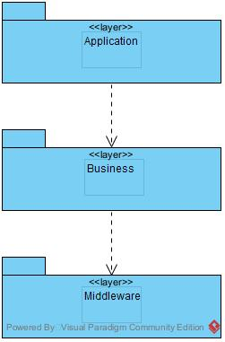

*Figure 2-1. Kiến trúc phân tầng*

Hình trên mô tả kiến trúc phân tầng của hệ thống:

* Tầng *Application* chứa các yếu tố thiết kế dựa trên các ca sử dụng đã thiết kế
* Tầng *Business* chứa các trừu tượng và dịch vụ chính dùng chung cho các ca sử dụng, được truy cập từ tầng *Application*
* Tầng *Middleware* chứa cơ sở dữ liệu, các dịch vu, nền tảng độc lập của bên thứ 3

### Các trừu tượng quan trọng

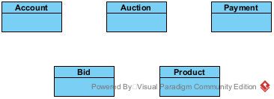

*Figure 2-2. Các khái niệm trừu tượng cốt lõi của hệ thống*

* *Account (Tài khoản)*: Bản ghi đại diện cho *Quản trị viên*/*Người dùng*. Mỗi tài khoản có mã người dùng duy nhất, tên đăng nhập, email và số điện thoại; dùng để định danh và cấp quyền truy cập các chức năng của hệ thống
* *Auction (Phiên đấu giá)*: Bản ghi về một phiên đấu giá trên website. Mỗi phiên có mã duy nhất, mã sản phẩm liên quan, thời điểm bắt đầu/kết thúc và trạng thái hiện tại.
* *Bid (Giá thầu):* Bản ghi về một lần đặt giá của một tài khoản trong một phiên đấu giá. Mỗi bid có mã duy nhất, tham chiếu tới phiên đấu giá và tài khoản người đặt giá, ghi nhận số tiền, thời điểm đặt, và trạng thái tại thời điểm ghi nhận.
* *Payment (Thanh toán):* Bản ghi về việc thanh toán cho một phiên đấu giá. Mỗi thanh toán có mã duy nhất, tham chiếu tới phiên đấu giá và tài khoản người thắng, đồng thời lưu phương thức và trạng thái thanh toán
* *Product (Sản phẩm):* Bản ghi về mặt hàng được đưa lên đấu giá. Mỗi sản phẩm có mã duy nhất và thông tin liên quan

## 

## Hiện thực hóa ca sử dụng

### Hiện thực hóa ca sử dụng: Biểu đồ tuần tự cho các ca sử dụng

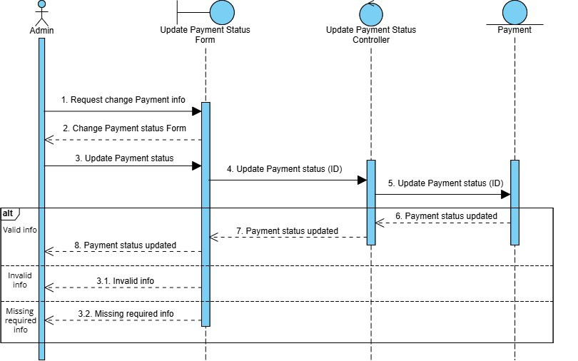

*Figure 2-3.* *Biểu đồ tuần từ cho ca sử dụng “Cập nhật tráng thái thanh toán”*

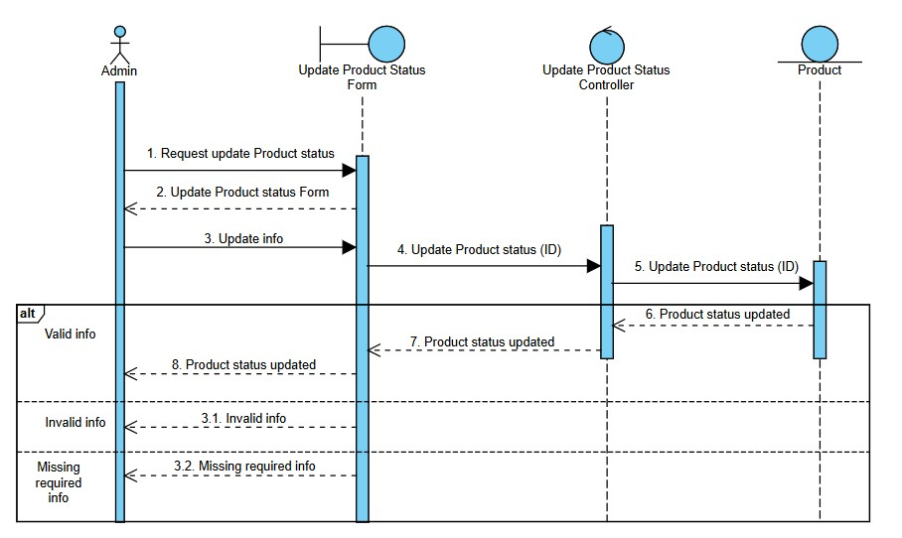

*Figure 2-4.* *Biểu đồ tuần từ cho ca sử dụng “Cập nhật trạng thái sản phẩm”*

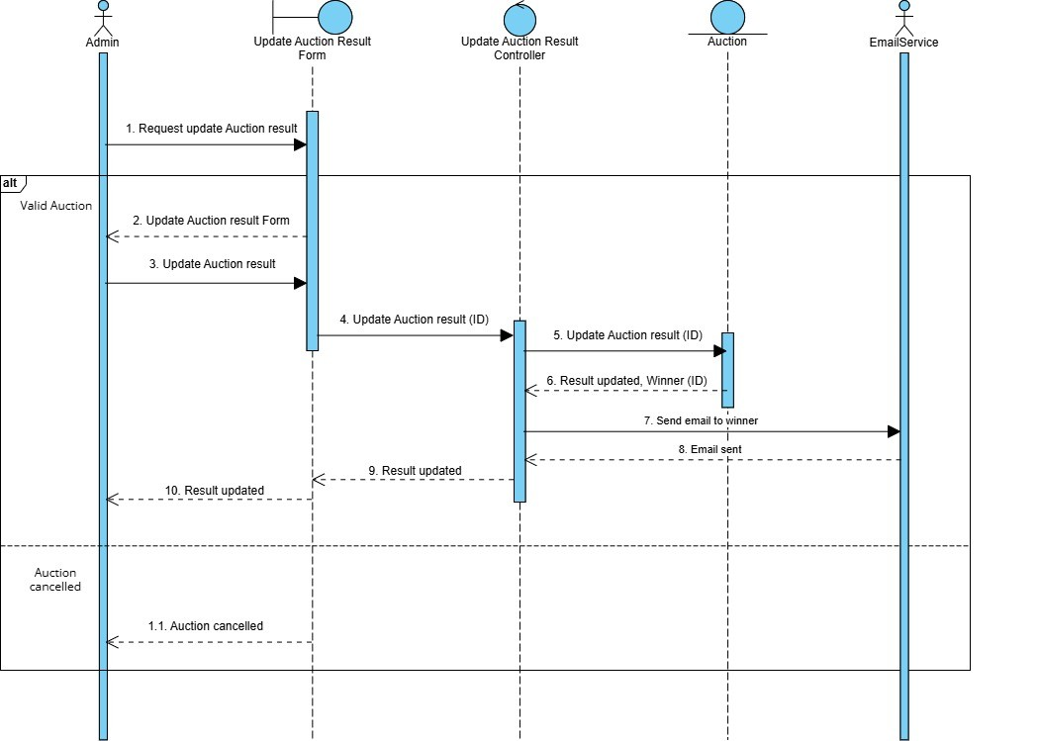

*Figure 2-5.* *Biểu đồ tuần từ cho ca sử dụng “Cập nhật kết quả phiên đấu giá”*

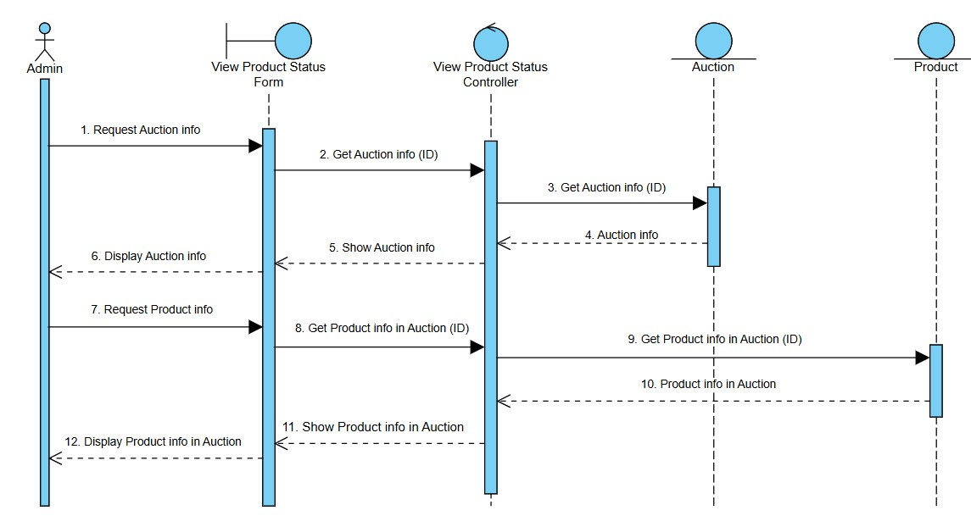

*Figure 2-6.* *Biểu đồ tuần từ cho ca sử dụng “Xem trạng thái sản phẩm sau đấu giá”*

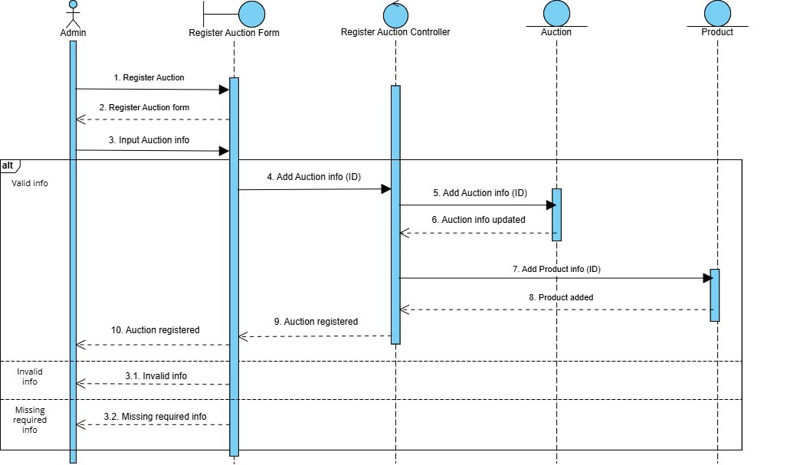

*Figure 2-7.* *Biểu đồ tuần từ cho ca sử dụng “Đăng ký phiên đấu giá mới”*

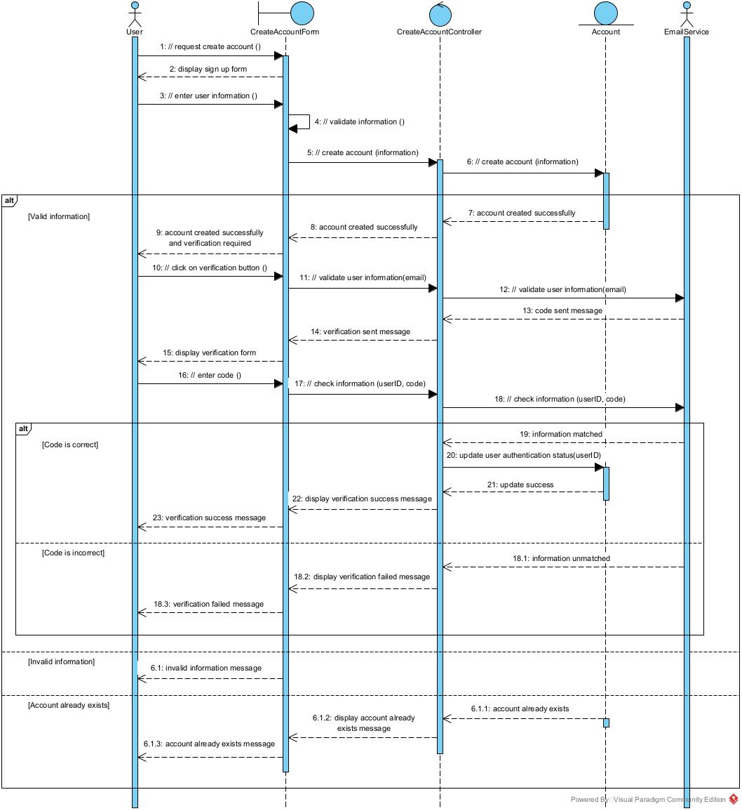

*Figure 2-8.* *Biểu đồ tuần từ cho ca sử dụng “Tạo tài khoản”*

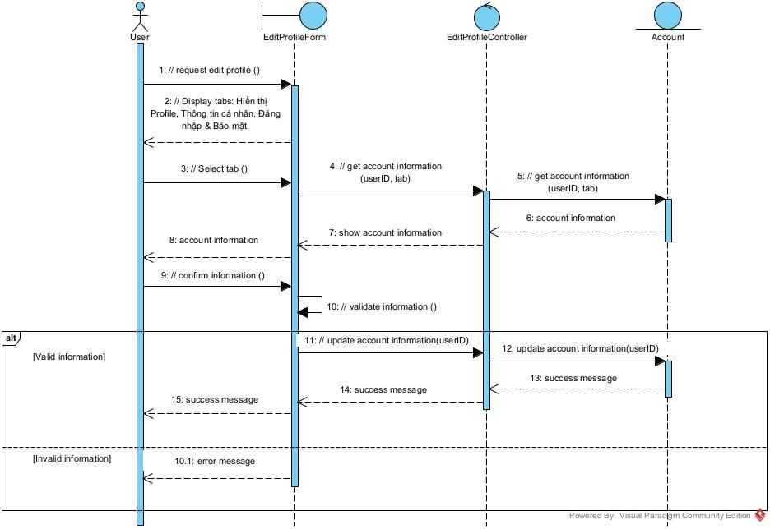

*Figure 2-9.* *Biểu đồ tuần từ cho ca sử dụng “Sửa thông tin cá nhân”*

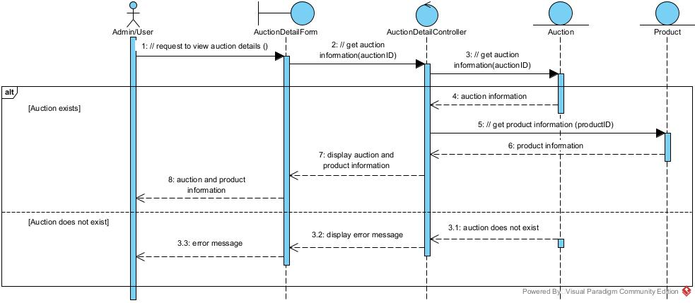

*Figure 2-10. Biểu đồ tuần từ cho ca sử dụng “Xem chi tiết phiên đấu giá”*

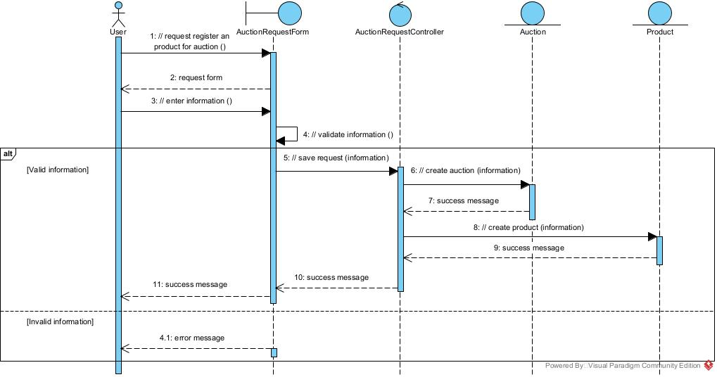

*Figure 2-11. Biểu đồ tuần từ cho ca sử dụng “Đăng ký sản phẩm đấu giá”*

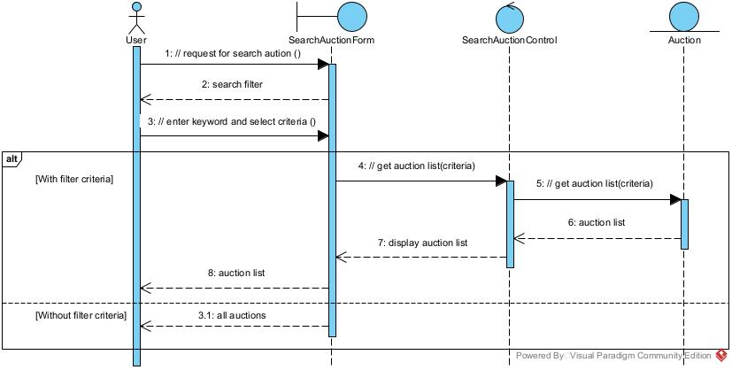

*Figure 2-12. Biểu đồ tuần từ cho ca sử dụng “Tìm kiếm thông tin phiên đấu giá”*

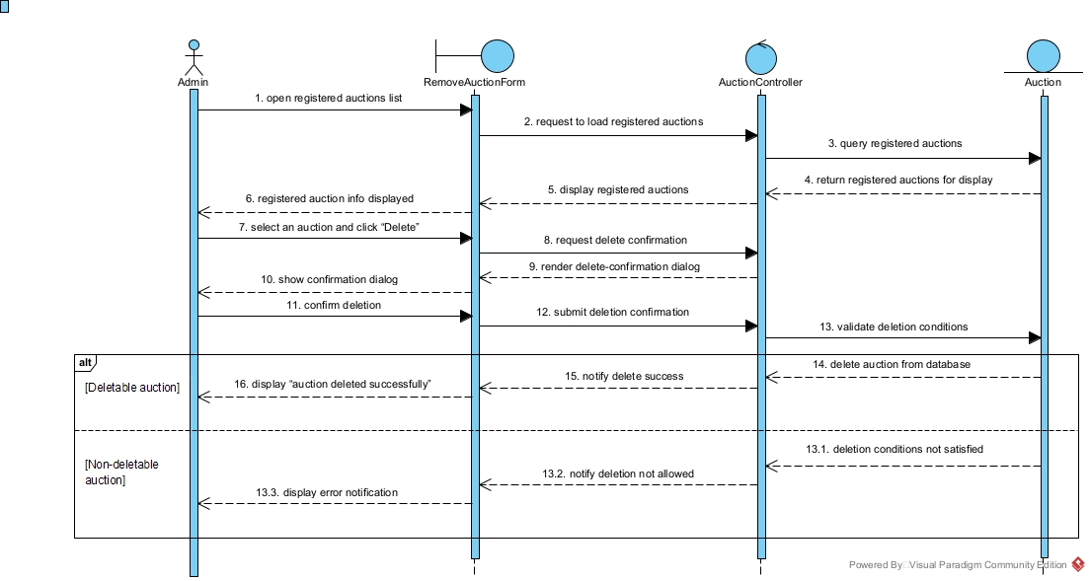

*Figure 2-13. Biểu đồ tuần từ cho ca sử dụng “Xóa phiên đấu giá đã đăng ký”*

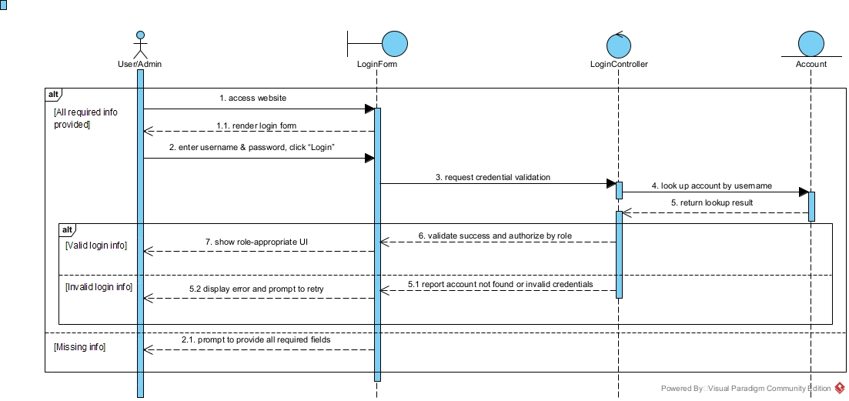

*Figure 2-14. Biểu đồ tuần từ cho ca sử dụng “Đăng nhập”*

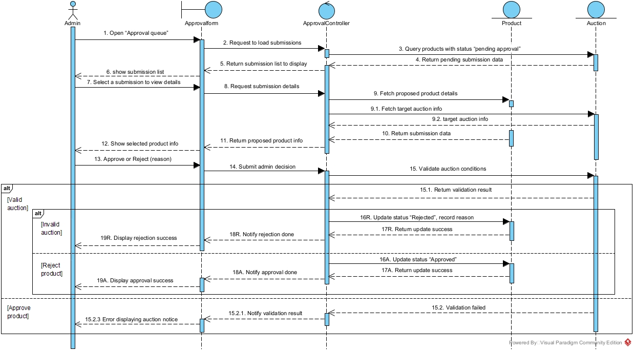

*Figure 2-15. Biểu đồ tuần từ cho ca sử dụng “Duyệt sản phẩm vào phiên đấu giá”*

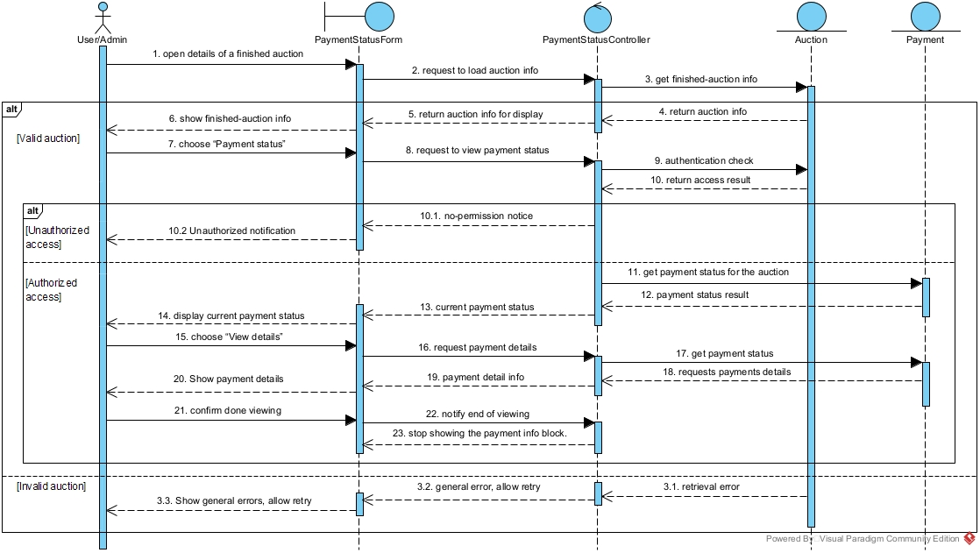

*Figure 2-16. Biểu đồ tuần từ cho ca sử dụng “Xem trạng thái thanh toán”*

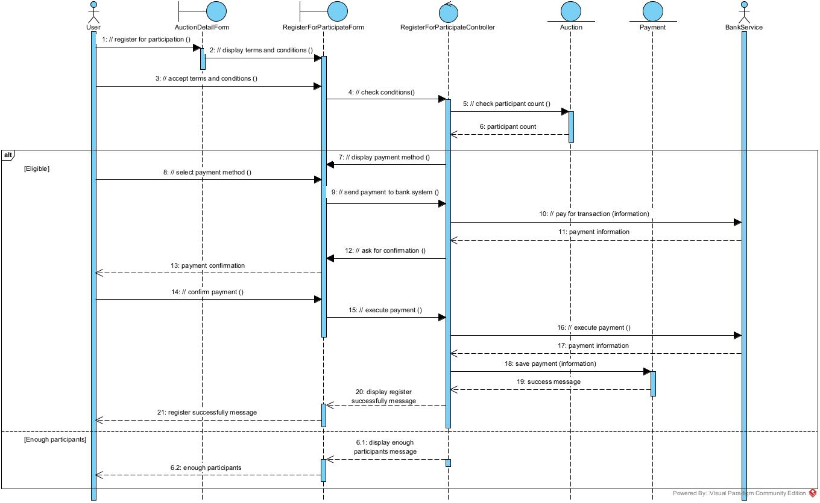

*Figure 2-17. Biểu đồ tuần từ cho ca sử dụng “Đăng ký tham gia phiên đấu giá”*

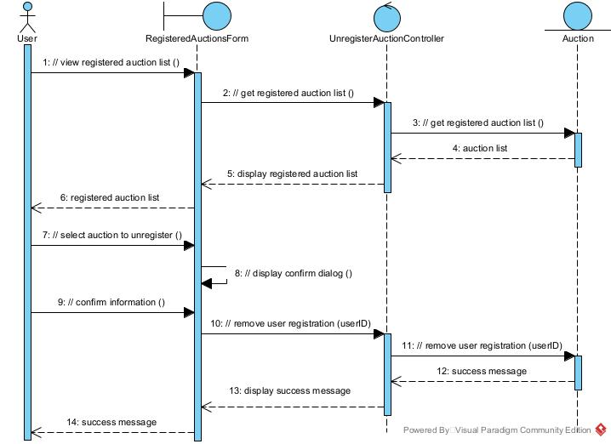

*Figure 2-18. Biểu đồ tuần từ cho ca sử dụng “Hủy đăng ký tham gia phiên đấu giá”*

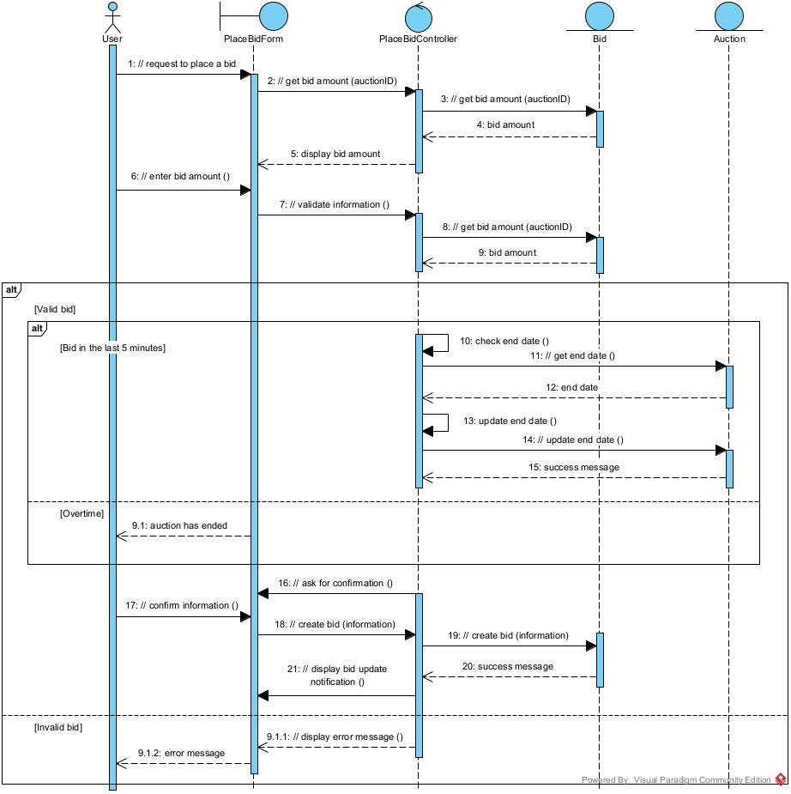

*Figure 2-19. Biểu đồ tuần từ cho ca sử dụng “Đặt giá thầu”*

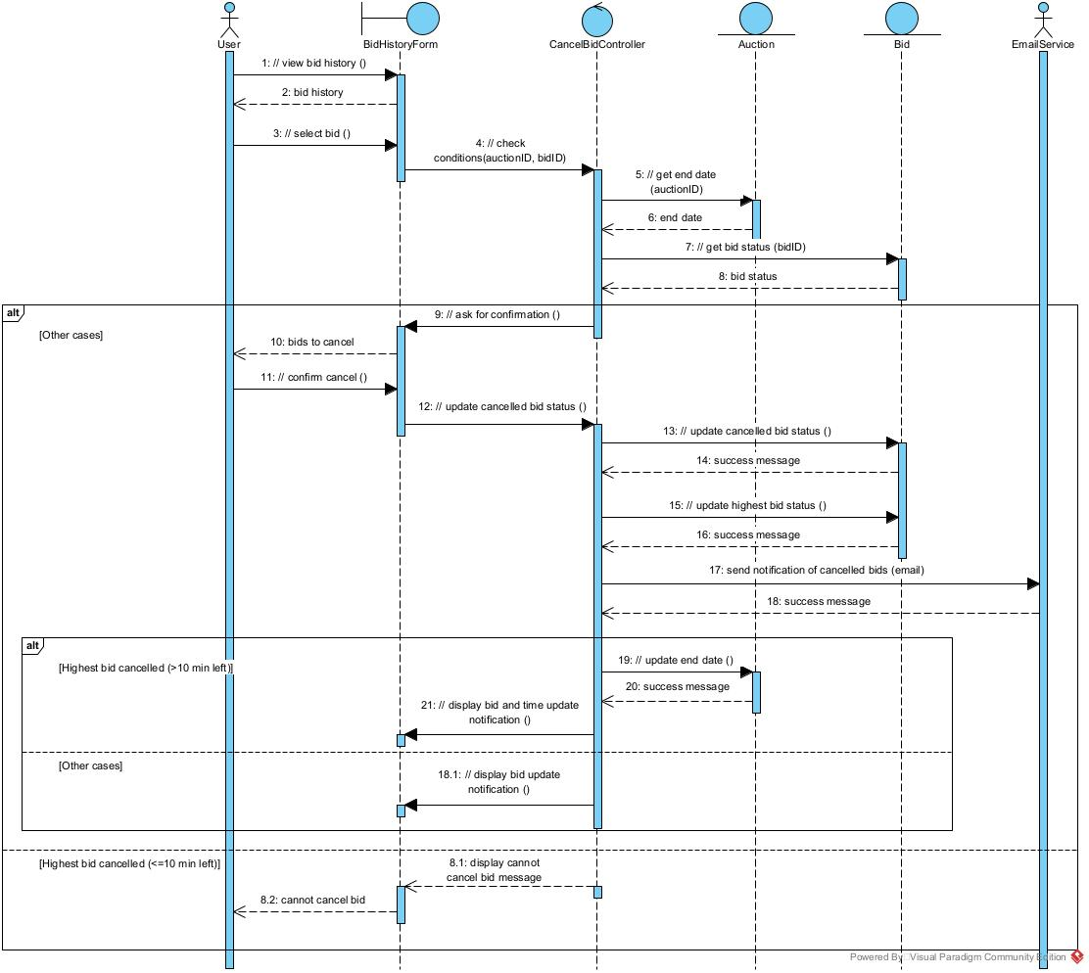

*Figure 2-20. Biểu đồ tuần từ cho ca sử dụng “Hủy giá thầu”*

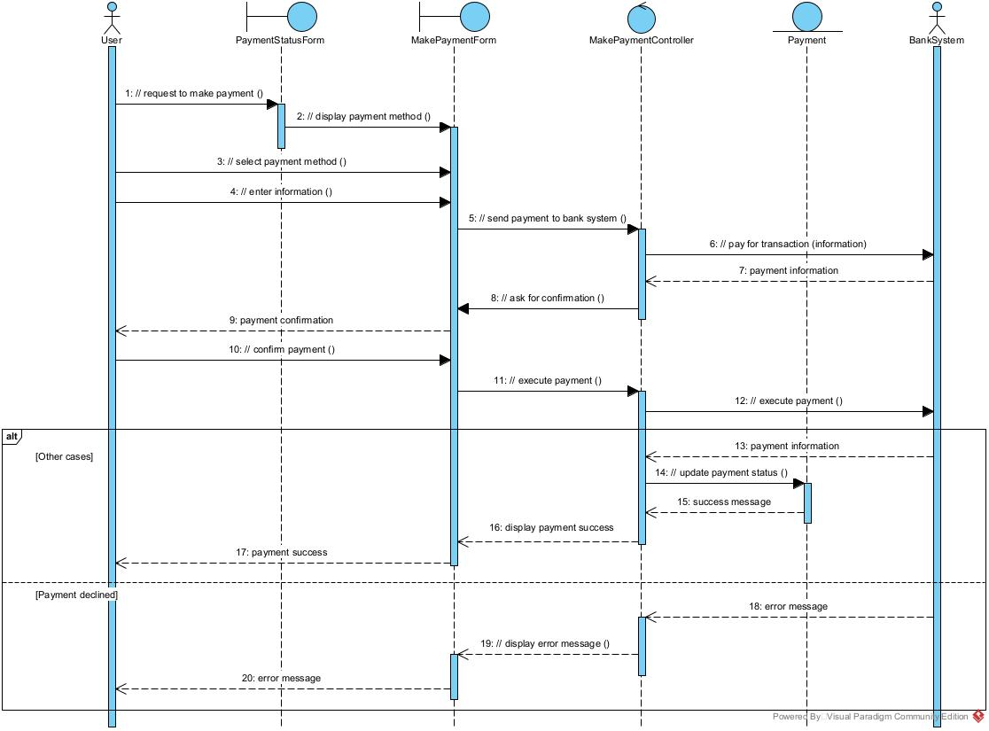

*Figure 2-21. Biểu đồ tuần từ cho ca sử dụng “Thanh toán khi thắng phiên đấu giá”*

### Hiện thực hóa ca sử dụng: góc nhìn của các lớp tham gia

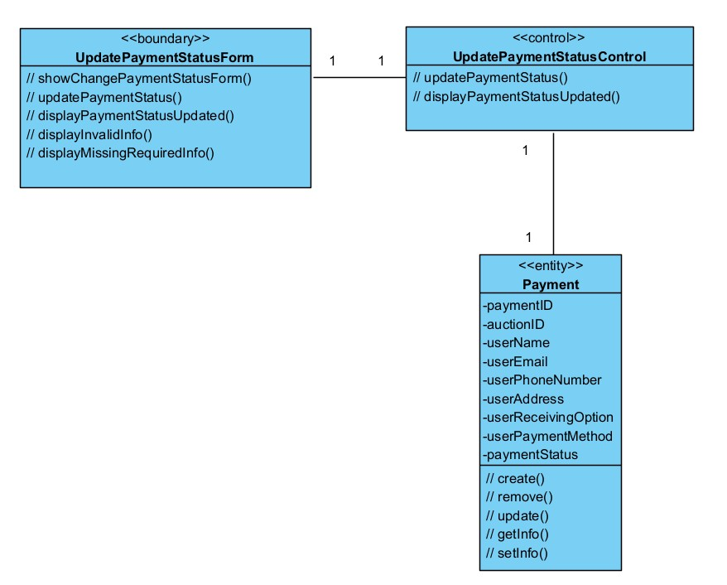

*Figure 2-22. VOPC cho ca sử dụng “Cập nhật trạng thái thanh toán”*

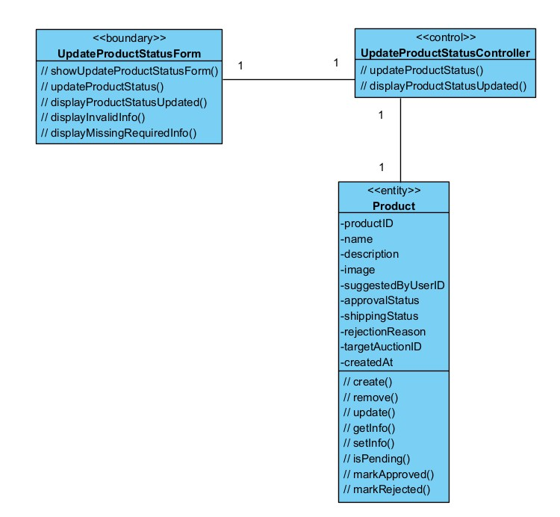

*Figure 2-23. VOPC cho ca sử dụng “Cập nhật trạng thái sản phẩm”*

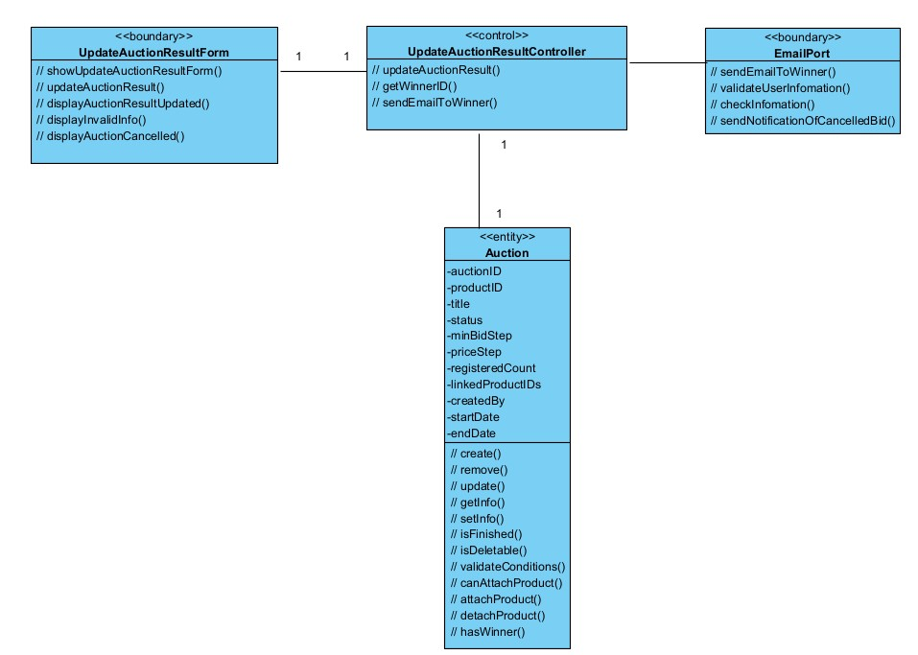

*Figure 2-24. VOPC cho ca sử dụng “Cập nhật kết quả phiên đấu giá”*

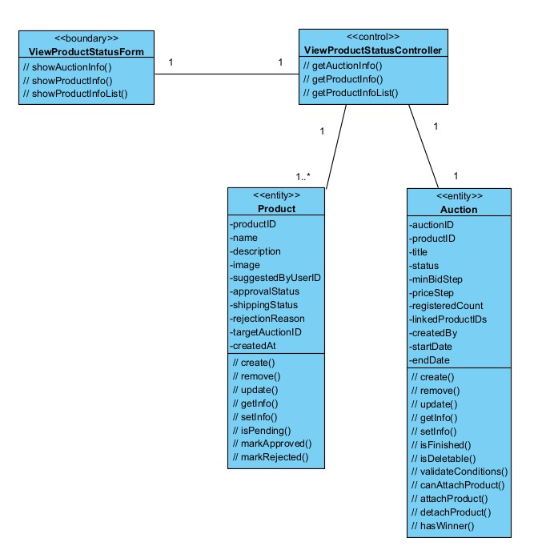

*Figure 2-25. VOPC cho ca sử dụng “Xem trạng thái sản phẩm sau đấu giá”*

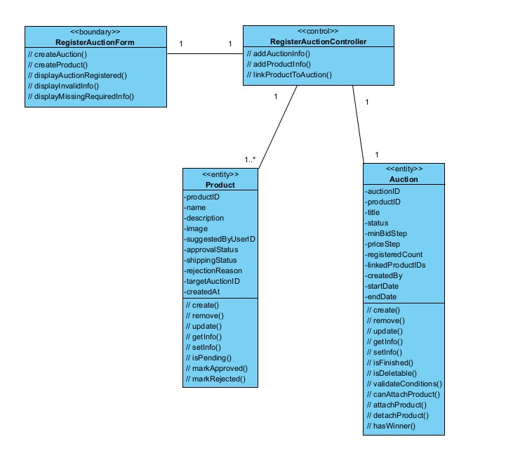

*Figure 2-26. VOPC cho ca sử dụng “Đăng ký phiên đấu giá mới”*

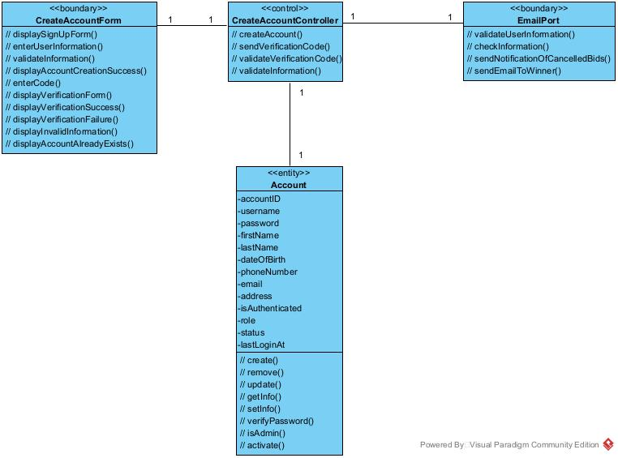

*Figure 2-27. VOPC cho ca sử dụng “Tạo tài khoản”*

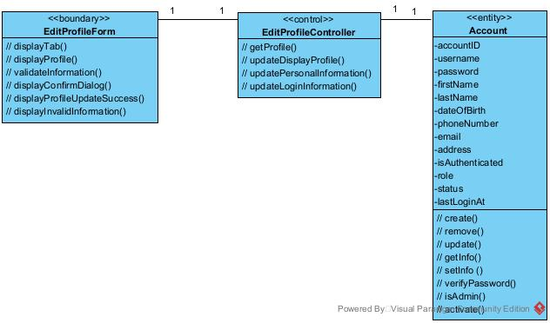

*Figure 2-28. VOPC cho ca sử dụng “Sửa thông tin cá nhân”*

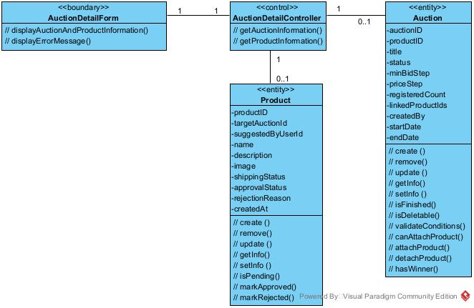

*Figure 2-29. VOPC cho ca sử dụng “Xem chi tiết phiên đấu giá”*

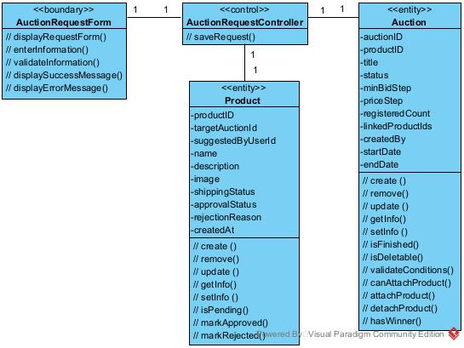

*Figure 2-30. VOPC cho ca sử dụng “Đăng ký sản phẩm đấu giá”*

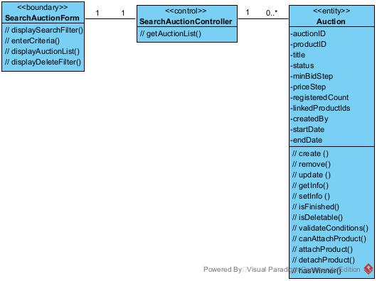

*Figure 2-31. VOPC cho ca sử dụng “Tìm kiếm thông tin phiên đấu giá”*

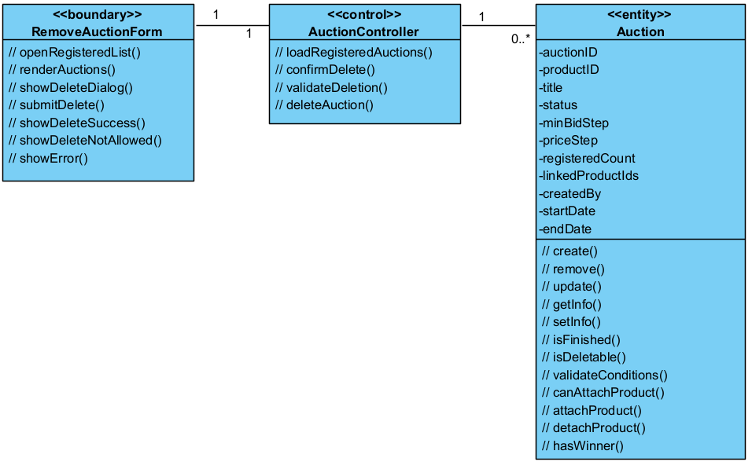

*Figure 2-32. VOPC cho ca sử dụng “Xóa phiên đấu giá đã đăng ký”*

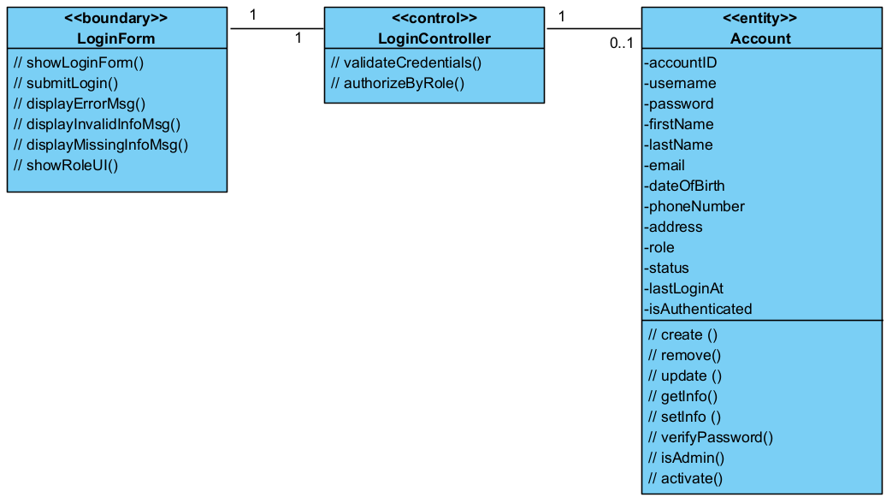

*Figure 2-33. VOPC cho ca sử dụng “Đăng nhập”*

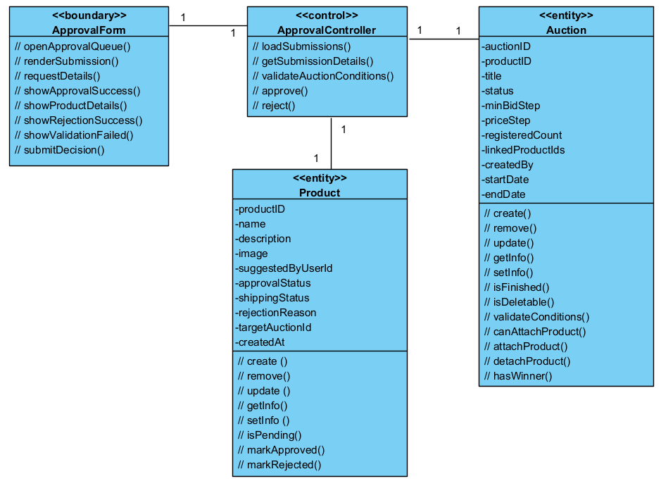

*Figure 2-34. VOPC cho ca sử dụng “Duyệt sản phẩm vào phiên đấu giá”*

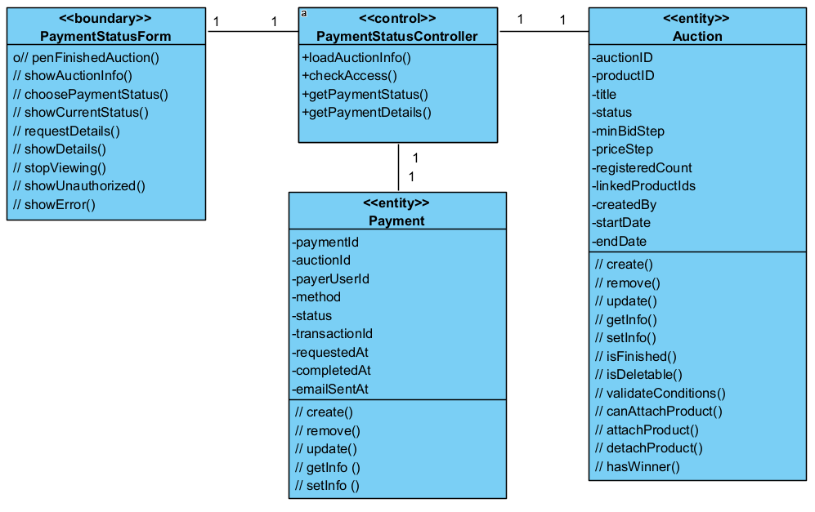

*Figure 2-35. VOPC cho ca sử dụng “Xem trạng thái thanh toán”*

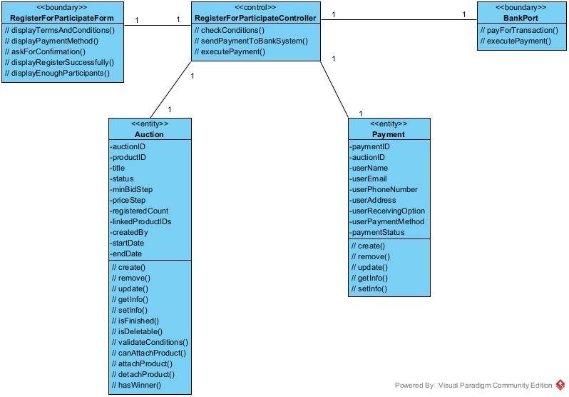

*Figure 2-36. VOPC cho ca sử dụng “Đăng ký tham gia phiên đấu giá”*

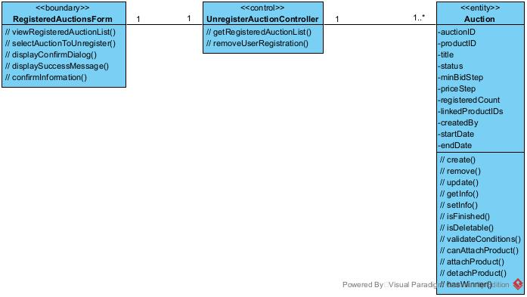

*Figure 2-37. VOPC cho ca sử dụng “Hủy đăng ký tham gia phiên đấu giá”*

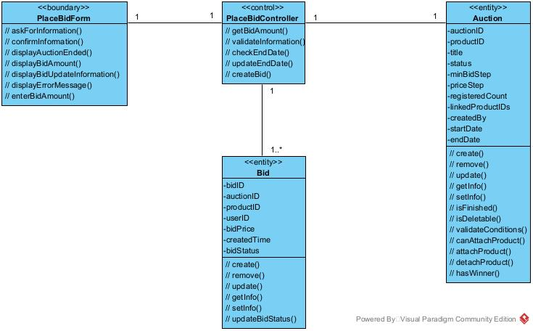

*Figure 2-38. VOPC cho ca sử dụng “Đặt giá thầu”*

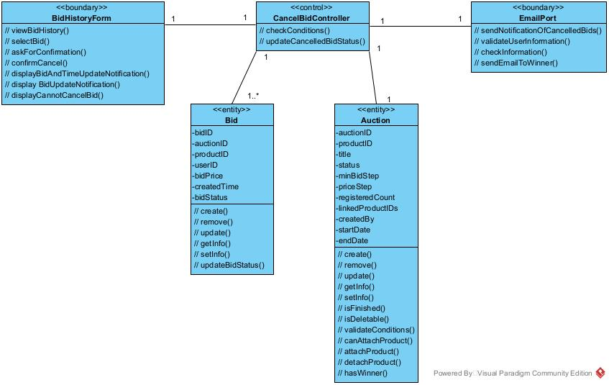

*Figure 2-39. VOPC cho ca sử dụng “Hủy giá thầu”*

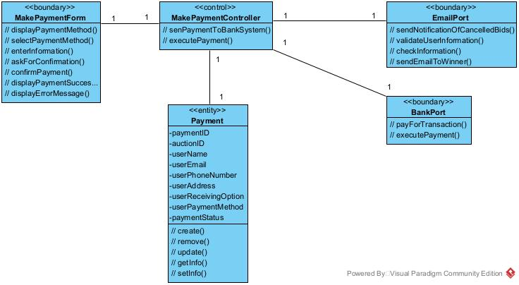

*Figure 2-40. VOPC cho ca sử dụng “Thanh toán khi thắng phiên đấu giá”*

### Mô tả cơ chế phân tích

|  |  |
| --- | --- |
| **Lớp phân tích** | **Cơ chế phân tích** |
| Account | Persistency, Security |
| Auction |
| Bid |
| Product |
| Payment |
| UpdatePaymentStatusController | Distribution |
| LoginController |
| UpdateProductStatusController |
| UpdateAuctionResultController |
| RegisterAuctionController |
| AuctionController |
| AuctionDetailController |
| AuctionRequestController |
| ApprovalController |
| CreateAccountController |
| EditProfileController |
| SearchAuctionController |
| RegisterForParticipateController |
| UnregisterFromParticipateController |
| PlaceBidController |
| CancelBidController |
| MakePaymentController |
| PaymentStatusController |
| ViewProductStatusController |

*Table 2-1. Bảng ánh xạ lớp phân tích tới cơ chế phân tích*

# Thiết kế ca sử dụng

## Làm mịn kiến trúc

### Xác định phần tử thiết kế

#### Xác định các lớp

|  |  |
| --- | --- |
| **Lớp phân tích** | **Phần tử thiết kế** |
| Account | Account, Database subsystem, |
| Auction | Auction, Database subsystem |
| Bid | Bid, Database subsystem, |
| Payment | Payment, Database subsystem |
| Product | Product, Database subsystem |
| CancelBidForm | Ánh xạ trực tiếp tới lớp thiết kế của nó |
| CreateAccountForm |
| UpdateAuctionResultForm |
| RemoveAuctionForm |
| RegisterAuctionForm |
| UpdateProductStatusForm |
| LoginForm |
| AuctionDetailForm |
| RemoveAuctionForm |
| AuctionRequestForm |
| EditProfileForm |
| ApprovalForm |
| PaymentStatusForm |
| ViewAuctionListForm |
| SearchAuctionInfoForm |
| RegisterForAuctionForm |
| UnregisterFromParticipateForm |
| PlaceBidForm |
| UpdatePaymentStatusForm |
| MakePaymentForm |
| PaymentStatusForm |
| ViewProductStatusForm |
| UpdatePaymentStatusController |
| LoginController |
| UpdateProductStatusController |
| UpdateAuctionResultController |
| RegisterAuctionController |
| AuctionController |
| AuctionDetailController |
| AuctionRequestController |
| ApprovalController |
| CreateAccountController |
| EditProfileController |
| SearchAuctionController |
| RegisterForParticipateController |
| UnregisterFromParticipateController |
| PlaceBidController |
| CancelBidController |
| MakePaymentController |
| PaymentStatusController |
| ViewProductStatusController |

*Table 3-1. Bảng ánh xạ lớp phân tích tới phần tử thiết kế*

#### 

#### Xác định các hệ thống con và các lớp giao diện

Hệ thống con *Database* hỗ trợ cơ sở dữ liệu quan hệ được viết bằng ngôn ngữ SQL. Thiết kệ hệ thống con này được mô tả chi tiết bằng biểu đồ bên dưới

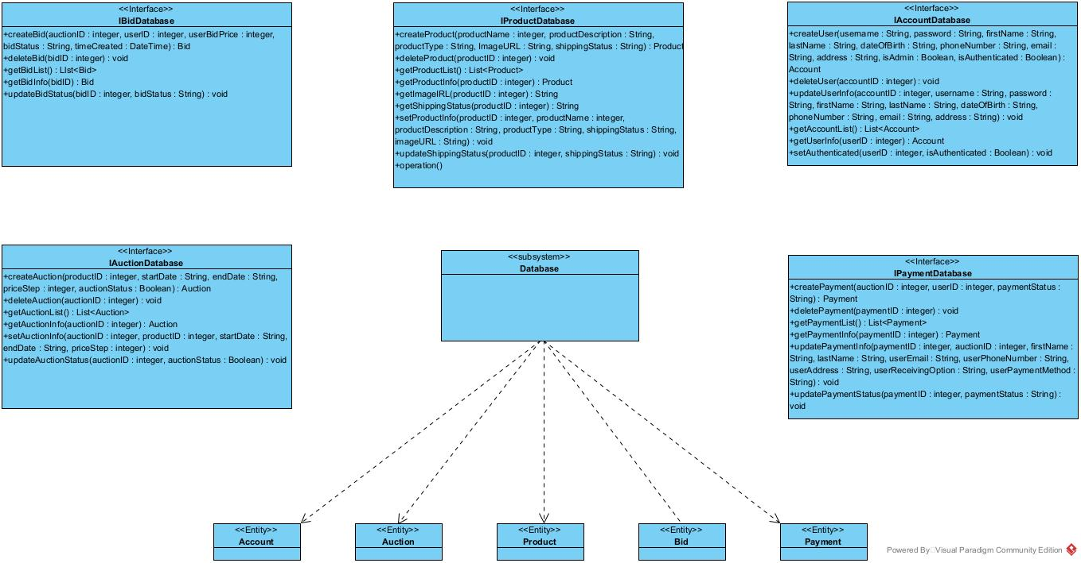

*Figure 3-1.* Hệ thống con *Database* và các lớp giao diện

#### Xác định các gói

Mỗi tầng trong pha phân tích tương ứng với một gói bậc cao trong hệ thống.

**The *Application* package**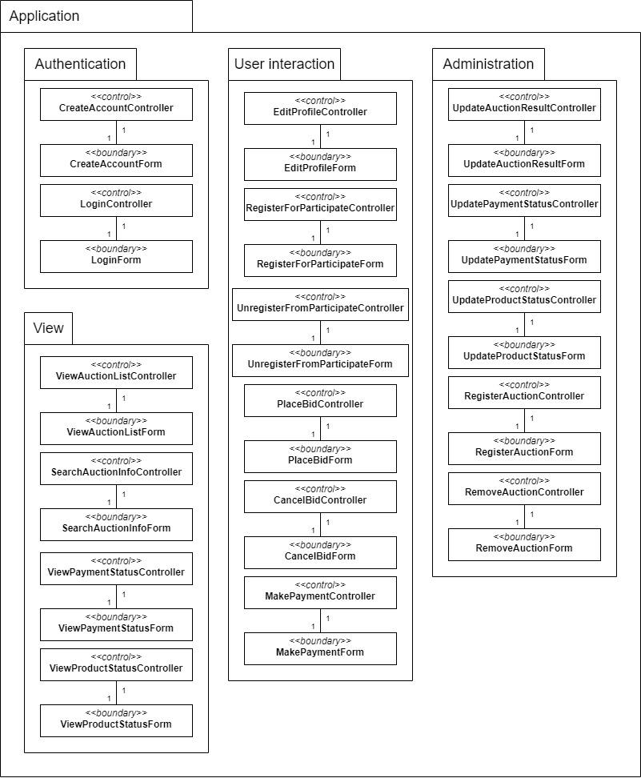

*Figure 3-2. The* Application *package and its sub-packages*

The Application package contains the boundary and control classes, which are presented in the client application. It is divided into sub-packages, each responsible for a different part of the application:

* The *Authentication* subclass handles account creation and login.
* The *View* subclass is the realization of use cases related to the viewing and searching of auction related information, including auction, product and payment detailed information. This part of the application can be freely accessed by anyone who logged in and some of them require specific roles to access.
* The *User interaction*  subclass contains classes involving actions which require the user to be logged in as a user: edit profile information, register and unregister from an auction, place and cancel bid, and make payment.
* The *Quản trị viênistration* subclass contains utilities that help Quản trị viênistrators maintain accounts and auction related fields.. Only Quản trị viênistrators have access to these tools.

**The *Business Services* package**

*Figure 3-5. The* Business Services *package* 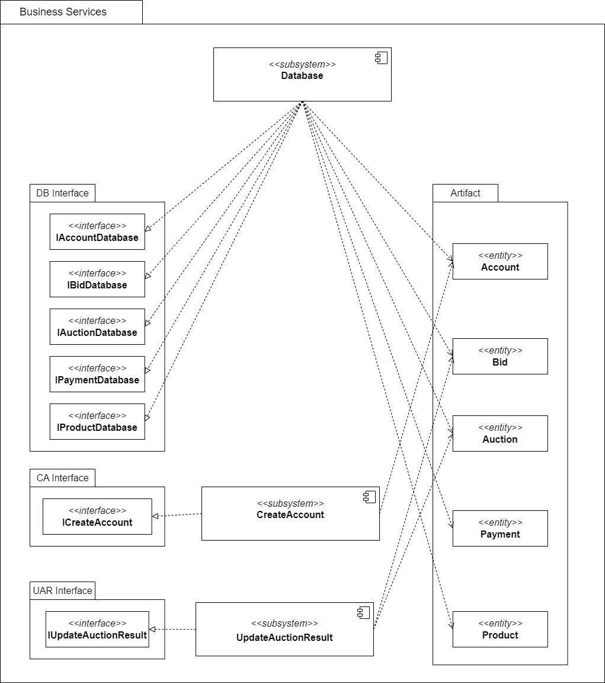

The Business Services package contains the Database subsystem, the CreateAccount subsystem and the UpdateAuctionResult subsystem and their interfaces, as well as the entity classes. These elements are common to all use cases.

**The *Middleware* package**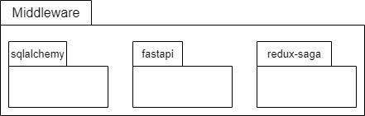

*Figure 3-6. The* Middleware *package*

The Middleware package includes the **SQLAlchemy** package, which provides access to databases, the **FastAPI** framework for backend services and the **Redux-Saga** package for state management purposes.

**Packages and their dependencies**

As already stated, the *Application* package depends on the *Business Services* package, which in turn depends on the *Middleware* package.

*Figure 3-7. Package dependencies diagram*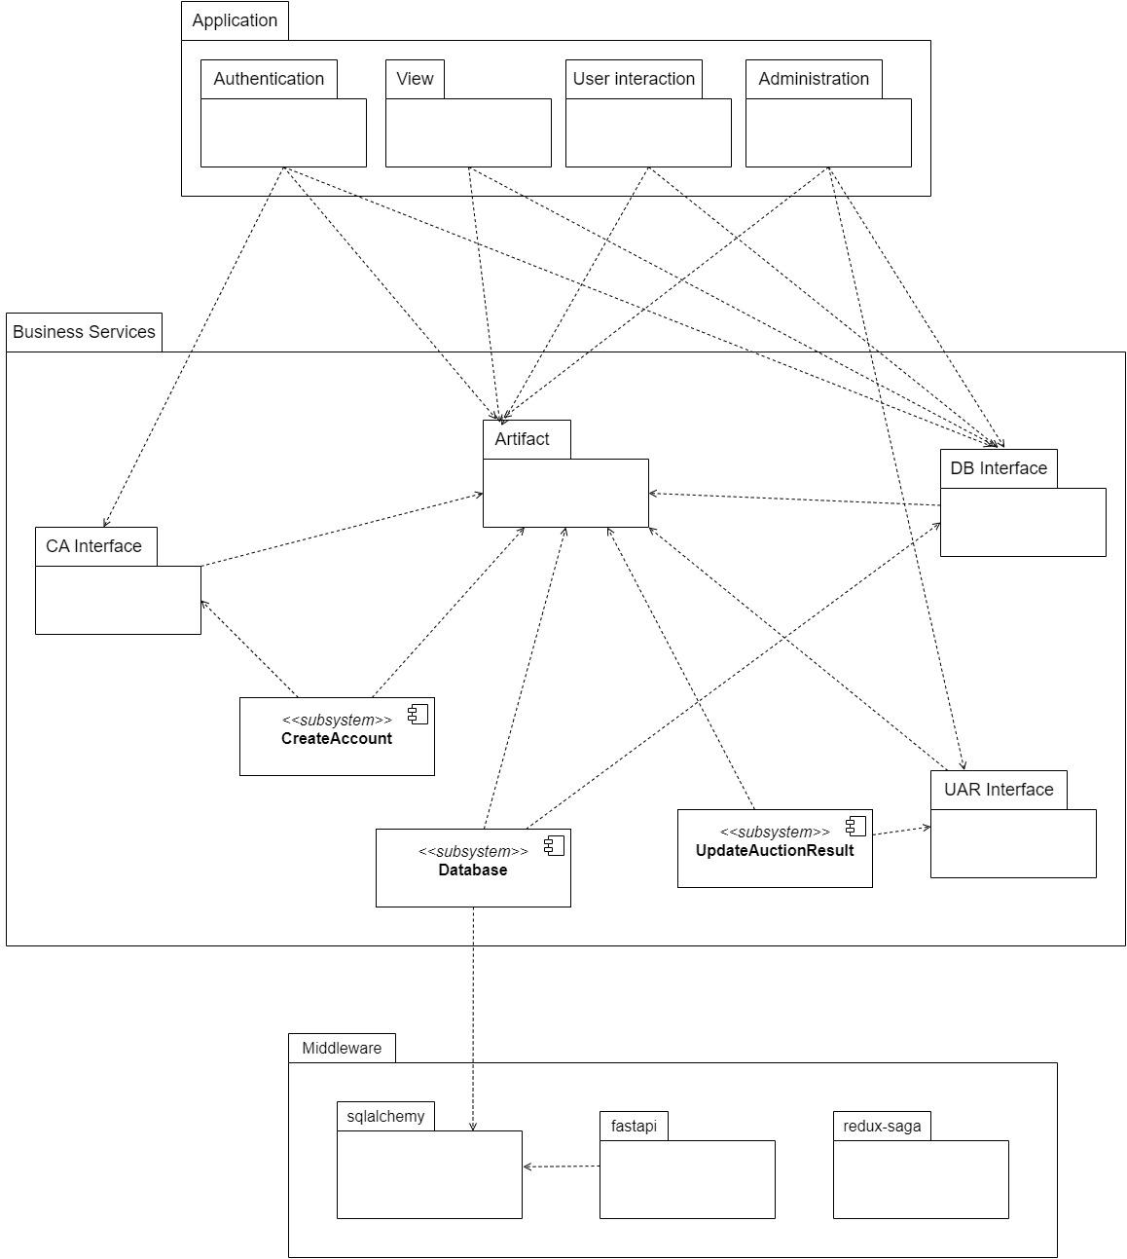

### 3.1.2. Identify design mechanism

|  |  |  |
| --- | --- | --- |
| **Analysis mechanism** | **Design mechanism** | **Implementation mechanism** |
| Persistency | RDBMS | SQLAlchemy |
| Security | Web tokens | PyJWT |
| Distribution | REST API | FastAPI |

*Table 3-2. Design and implementation mechanisms*

## 

## 3.2. Describe the run-time architecture

*Figure 3-8. The system’s process model*

## 3.3. Describe distribution

*Figure 3-9. The deployment view of the system*

## 

## 3.4. Use case design: design sequence diagrams

After incorporating the *Database, CreateAccount* and *UpdateAuctionStatus* subsystem, the model’s sequence diagrams are updated as follows. Some method parameters are elided for conciseness and legibility - they are shown in full in the *Class Design* section.

*Figure 3-10.* *Design sequence diagram for the* Update payment status *use case*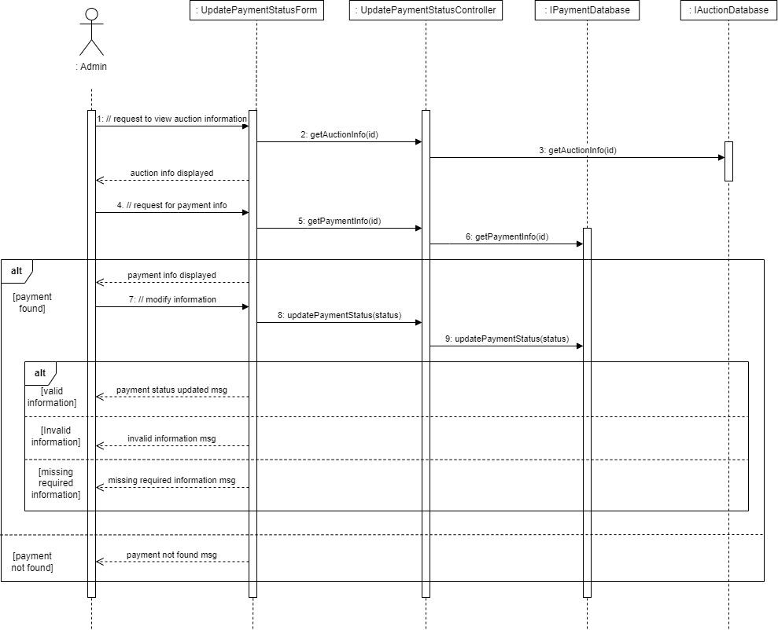

*Figure 3-11.* *Design sequence diagram for the* Update product status *use case*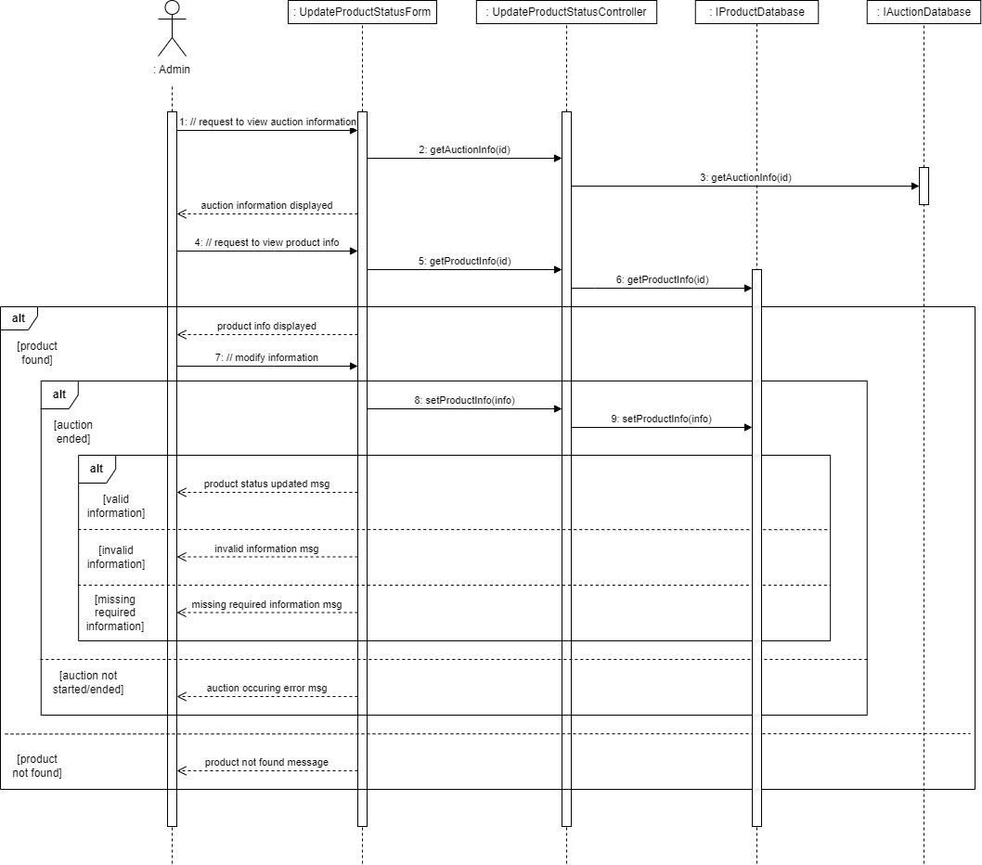

*Figure 3-12.* *Design sequence diagram for the* Update auction result *use case*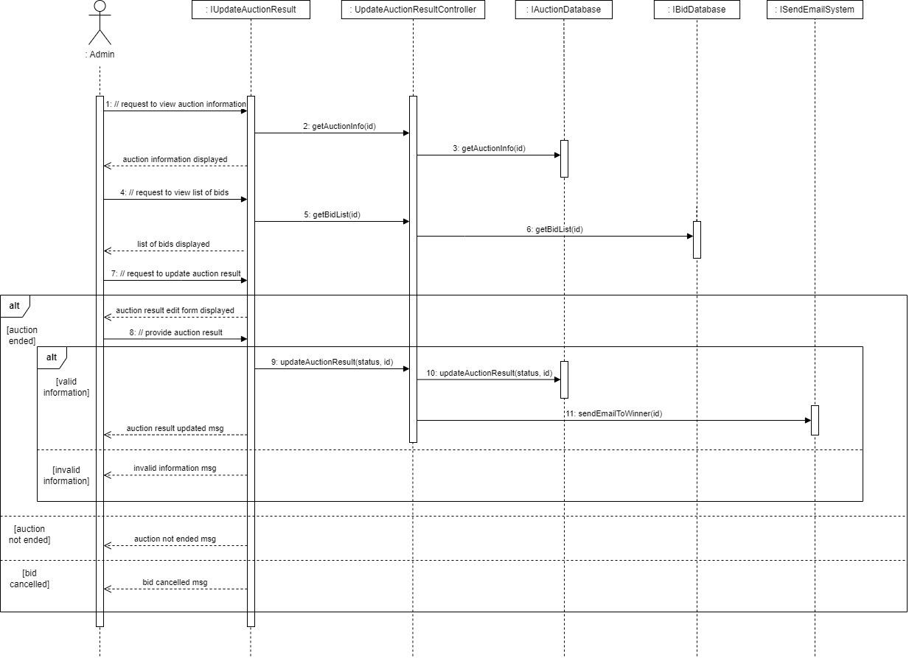

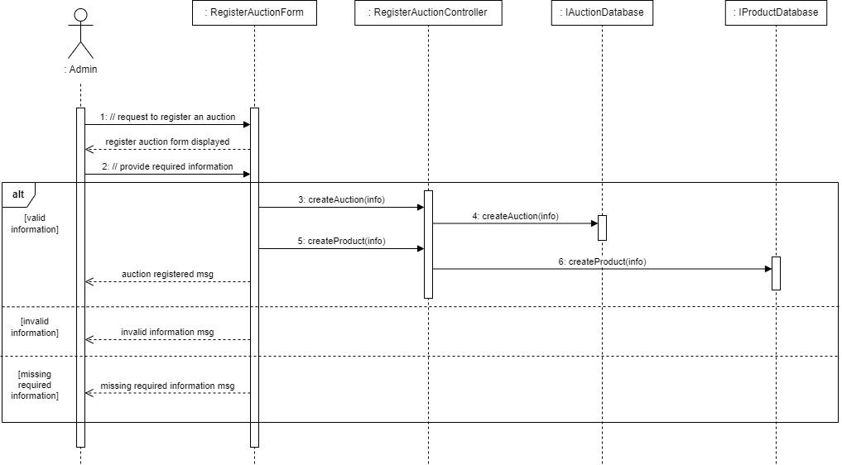

*Figure 3-13.* *Design sequence diagram for the* Register item for auction *use case*

*Figure 3-14.* *Design sequence diagram for the* Remove auction register *use case*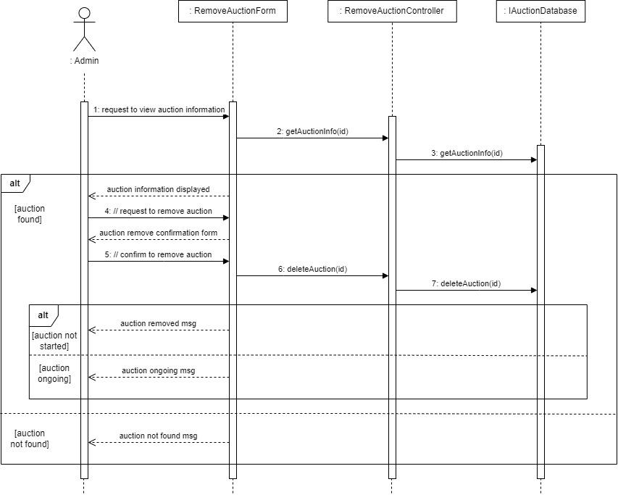

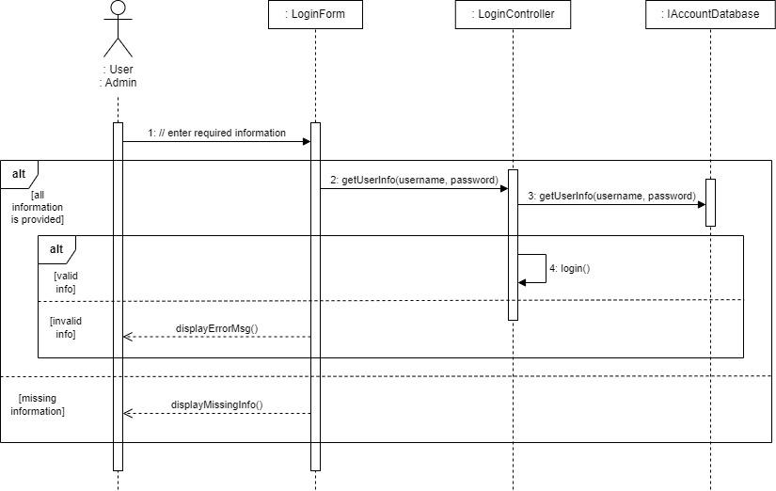

*Figure 3-15. Design sequence diagram for the* Login *use case*

*Figure 3-16. Design sequence diagram for the* Create account *use case* 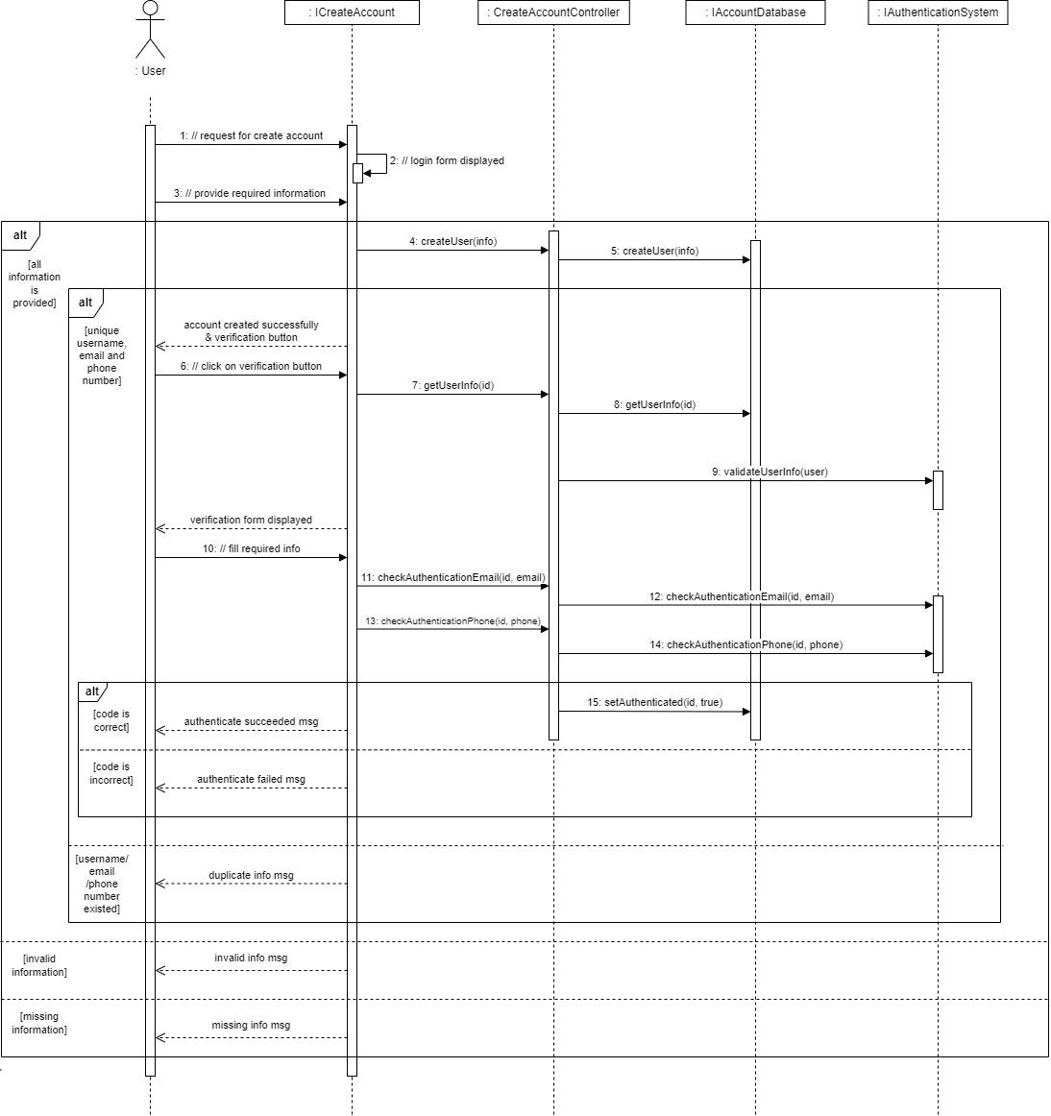

*Figure 3-17. Design sequence diagram for the* Edit profile information *use case*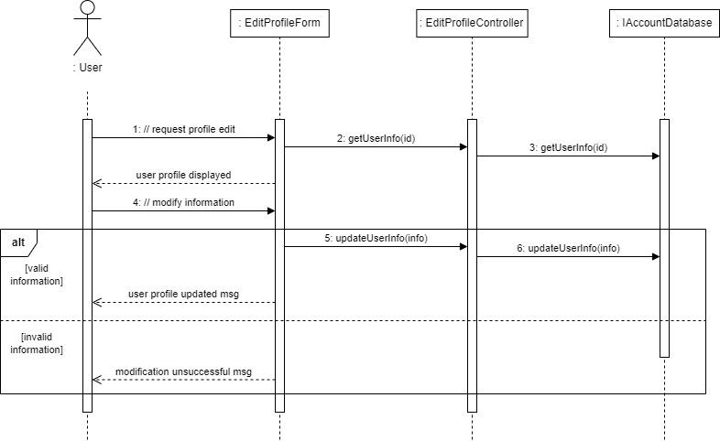

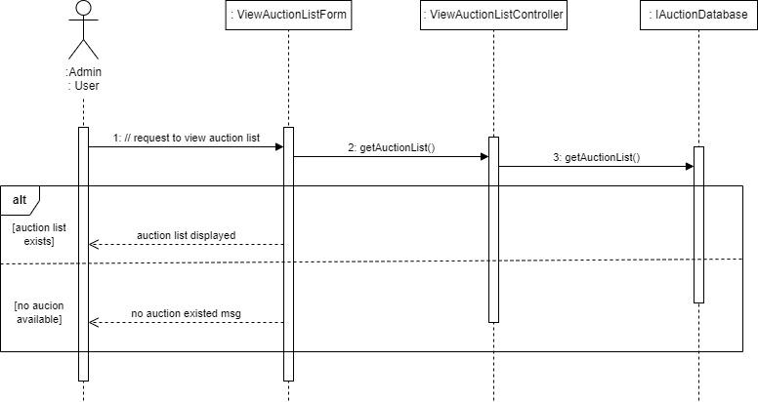

*Figure 3-18. Design sequence diagram for the* View auction list *use case*

*Figure 3-19. Design sequence diagram for the* Search auction information *use case*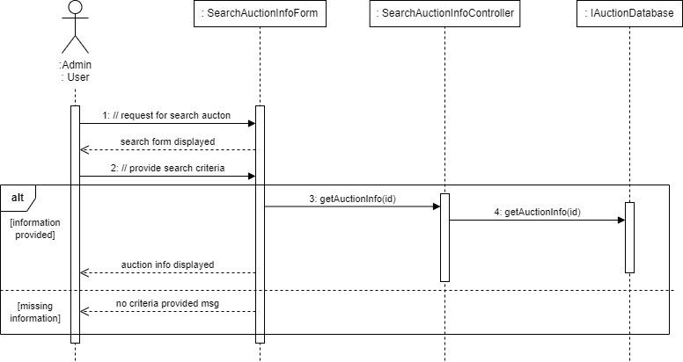

*Figure 3-20. Design sequence diagram for the* Register for participating in an auction *use case* 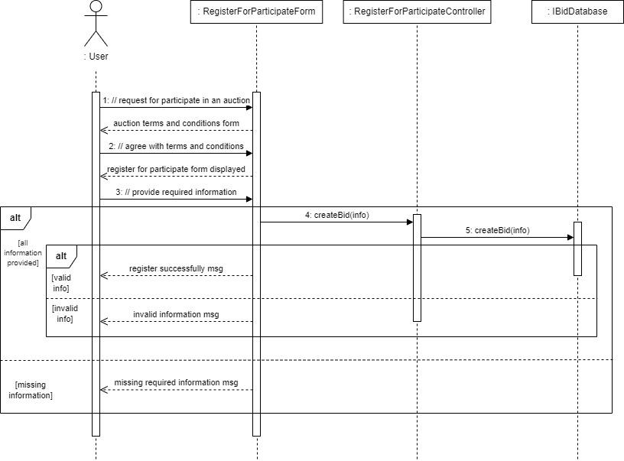

*Figure 3-21. Design sequence diagram for the* Unregister from participating in an auction *use case* 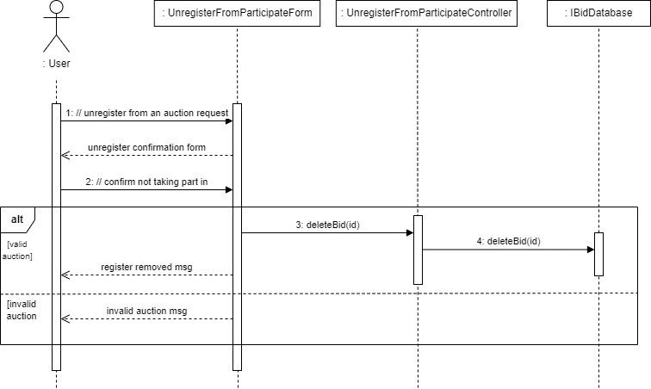

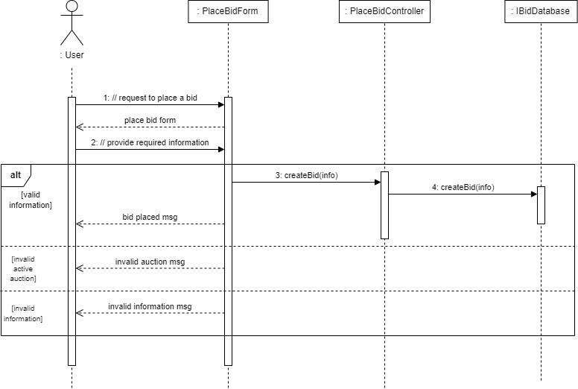

*Figure 3-22. Design sequence diagram for the* Place a bid *use case*

*Figure 3-23. Design sequence diagram for the* Cancel a bid *use case*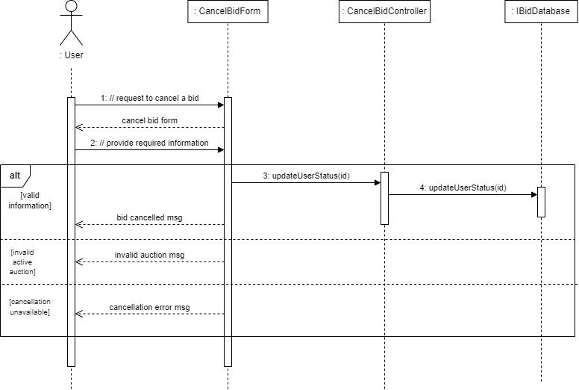

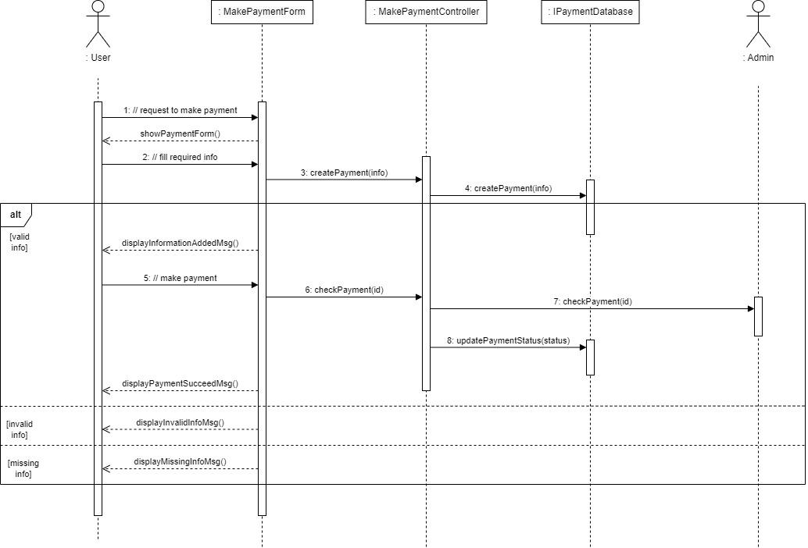

*Figure 3-24. Design sequence diagram for the* Make payment *use case*

*Figure 3-25. Design sequence diagram for the* View payment status *use case* 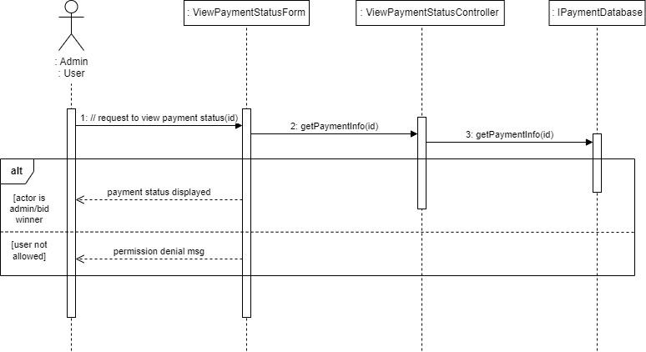

*Figure 3-26. Design sequence diagram for the* View product status *use case* 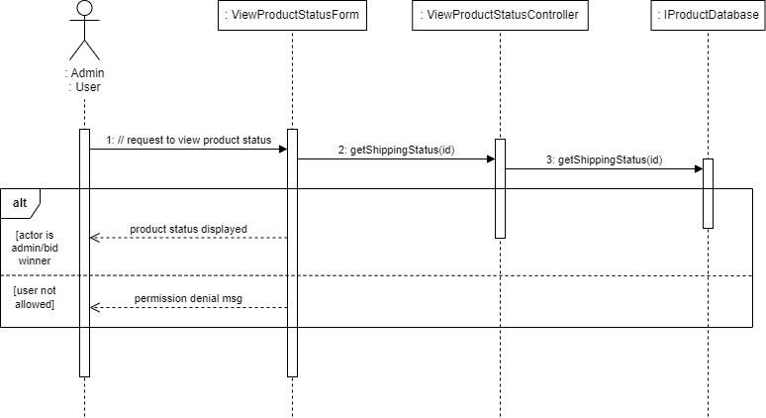

## 3.5. Subsystem design

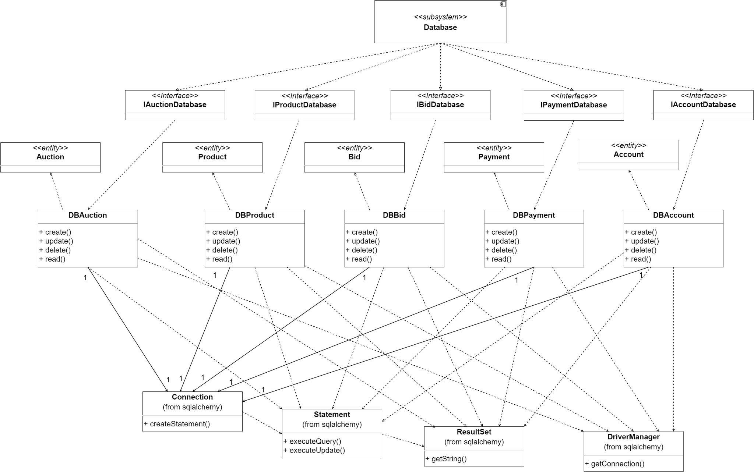

*Figure 3-27.* Database *subsystem elements diagram*

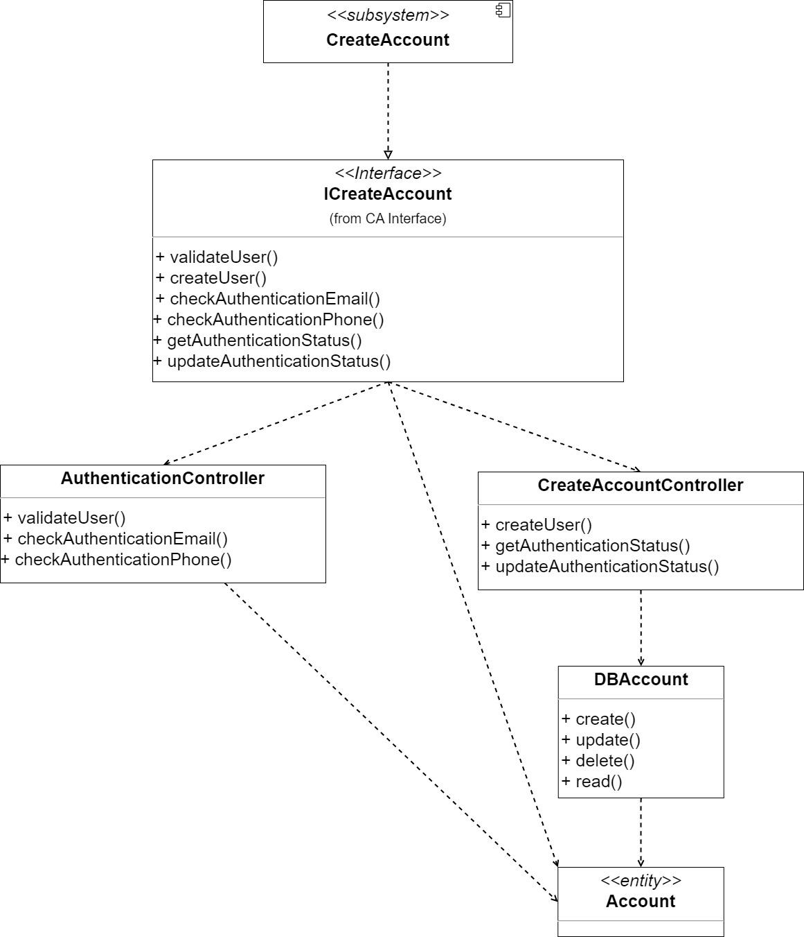

*Figure 3-28.* CreateAccount *subsystem elements diagram*

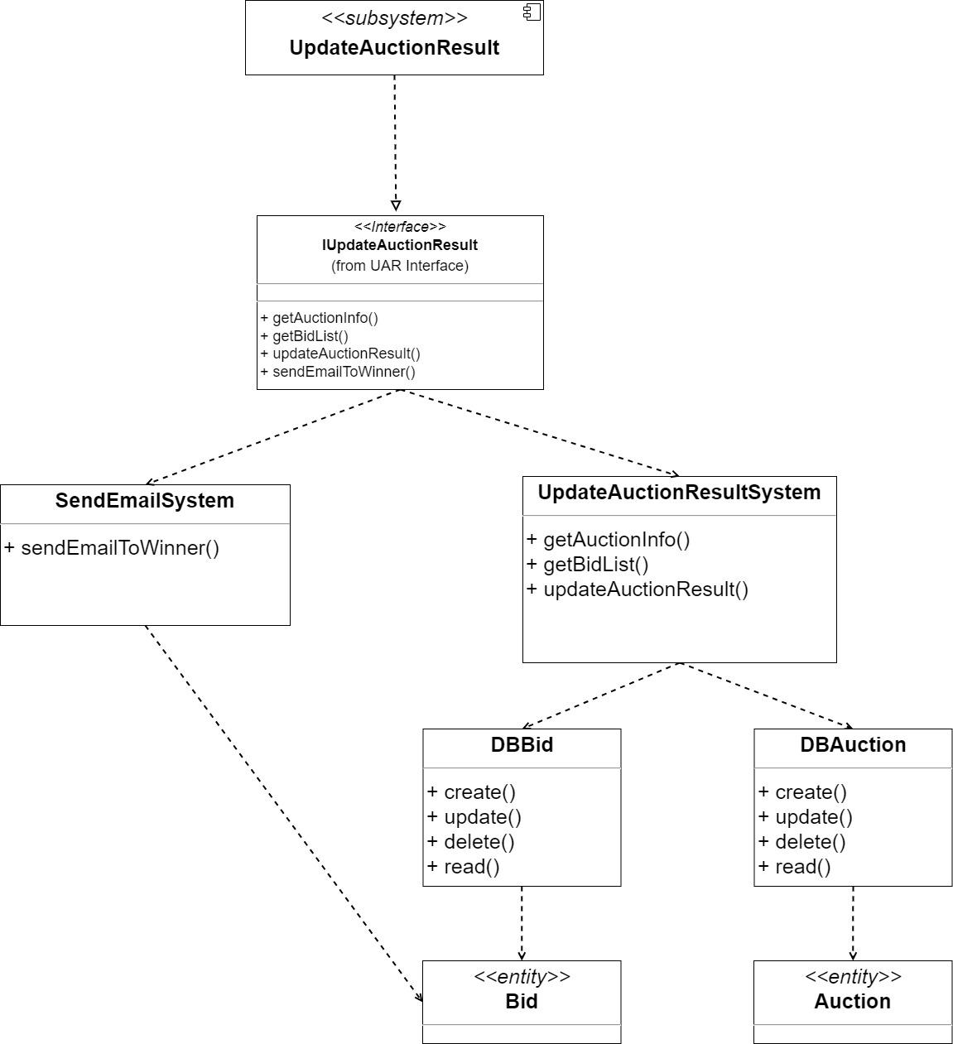

*Figure 3-29.* UpdateAuctionResult *subsystem elements diagram*

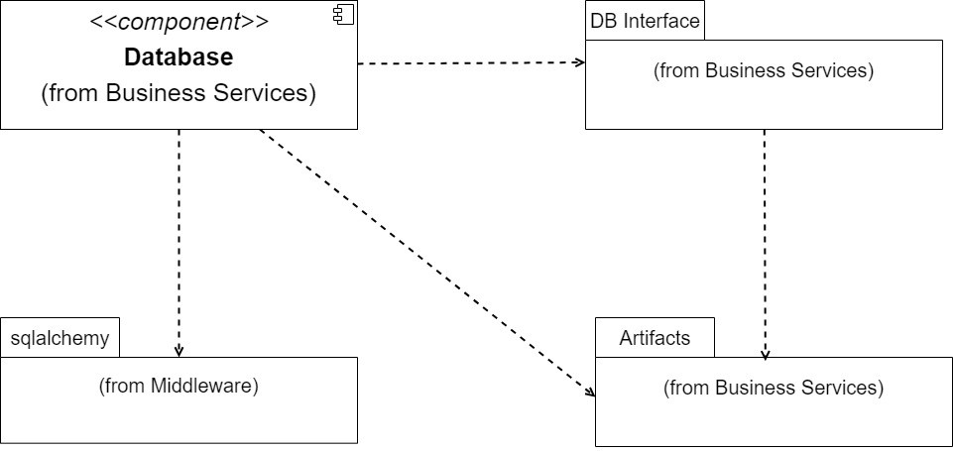

*Figure 3-30.* Database *subsystem dependencies component diagram*

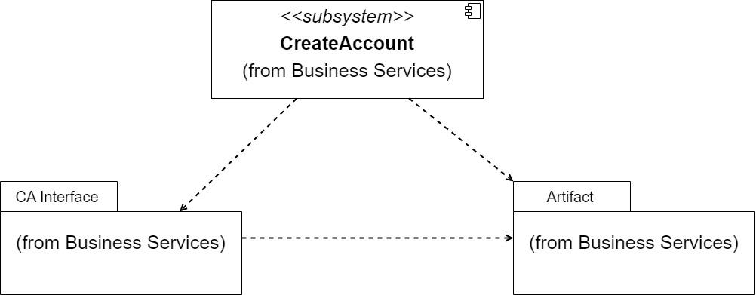

*Figure 3-31.* CreateAccount *subsystem dependencies component diagram*

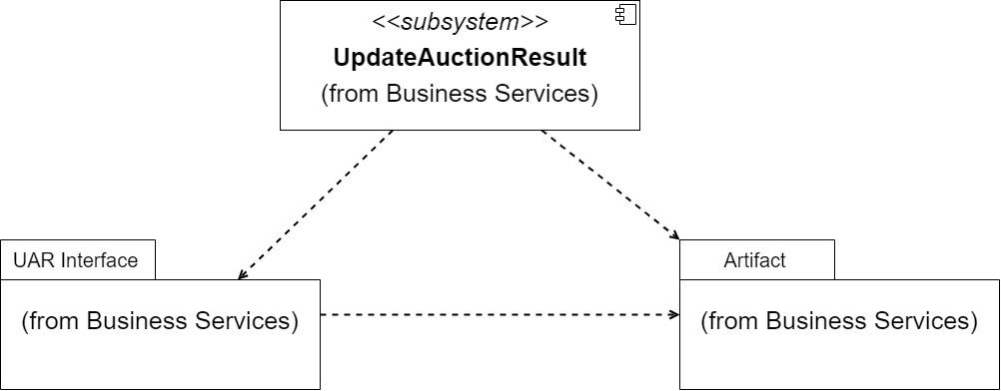

*Figure 3-32.* UpdateAuctionResult *subsystem dependencies component diagram*

## 3.6. Class design

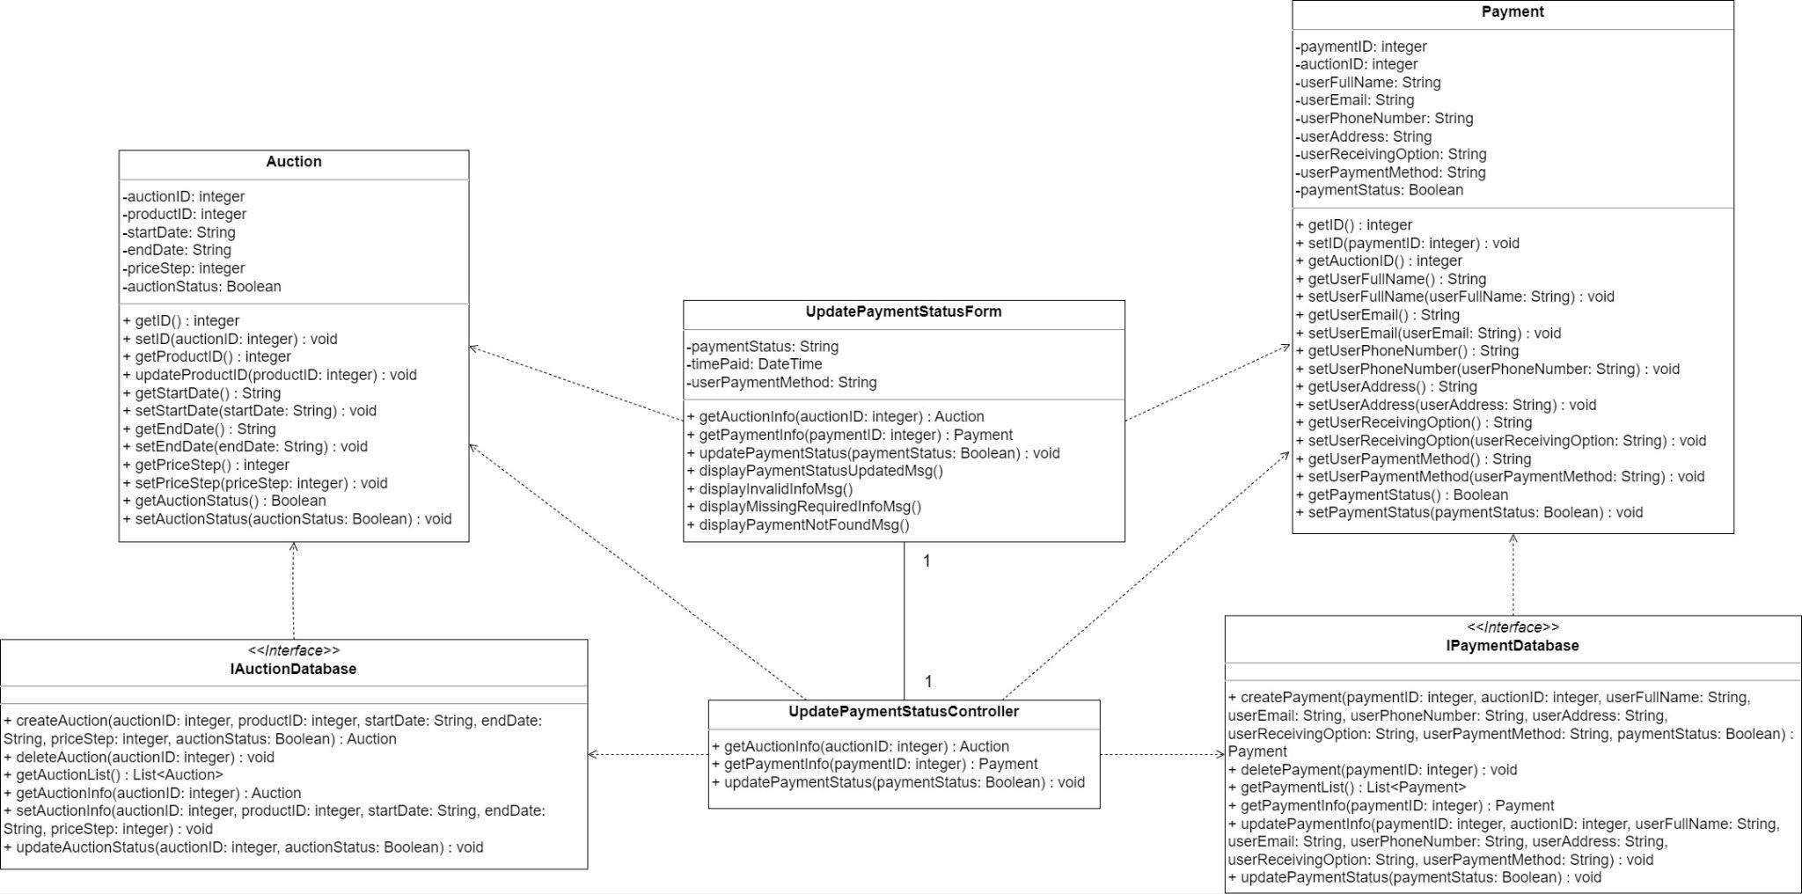

*Figure 3-33.* *Design VOPC for the* Update payment status *use case*

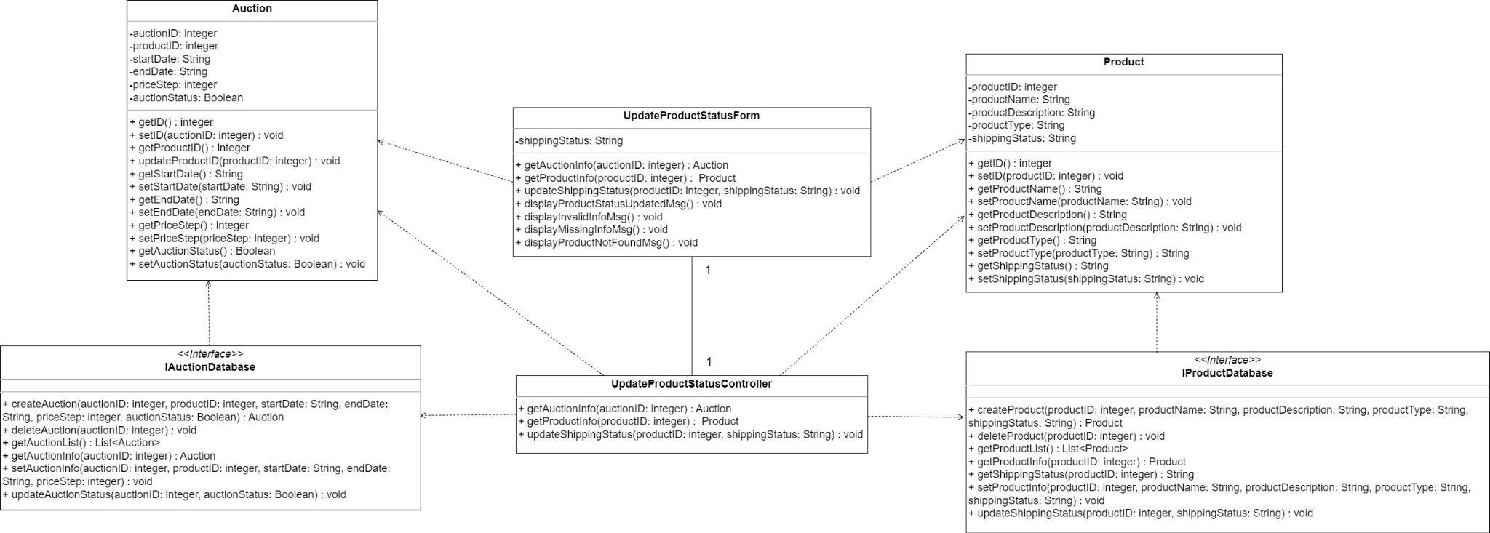

*Figure 3-34.* *Design VOPC for the* Update product status *use case*

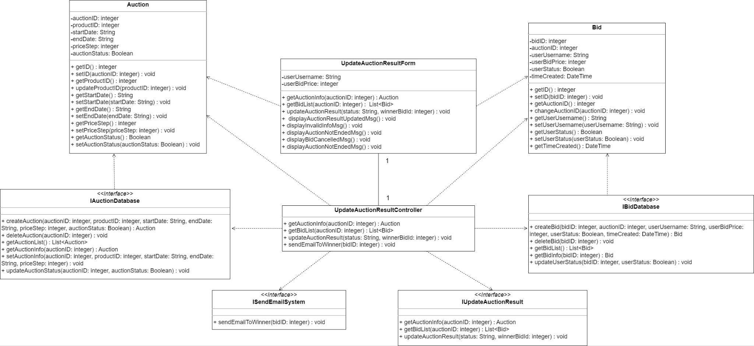

*Figure 3-35.* *Design VOPC for the* Update auction result *use case*

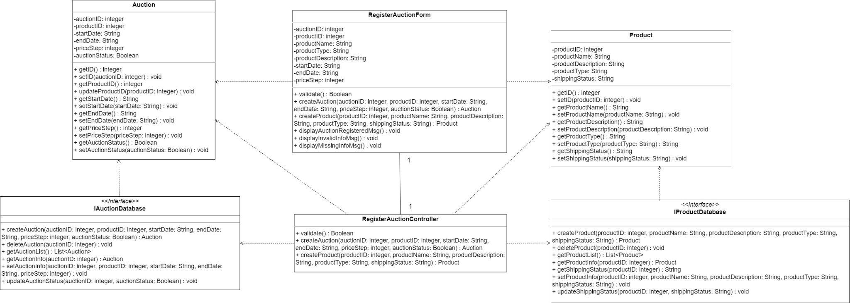

*Figure 3-36.* *Design VOPC for the* Register item for auction *use case*

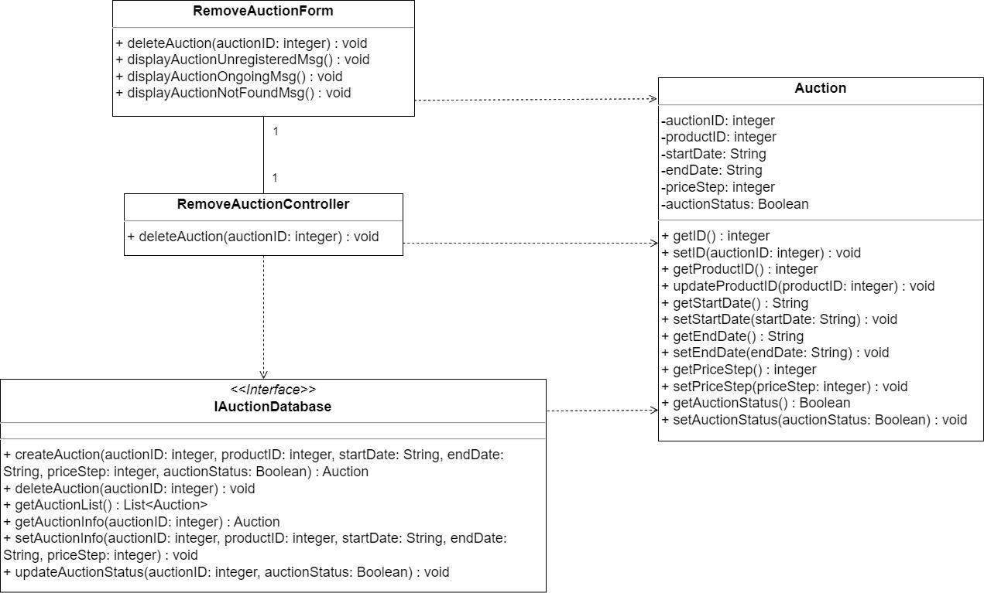

*Figure 3-37.* *Design VOPC for the* Remove auction register *use case*

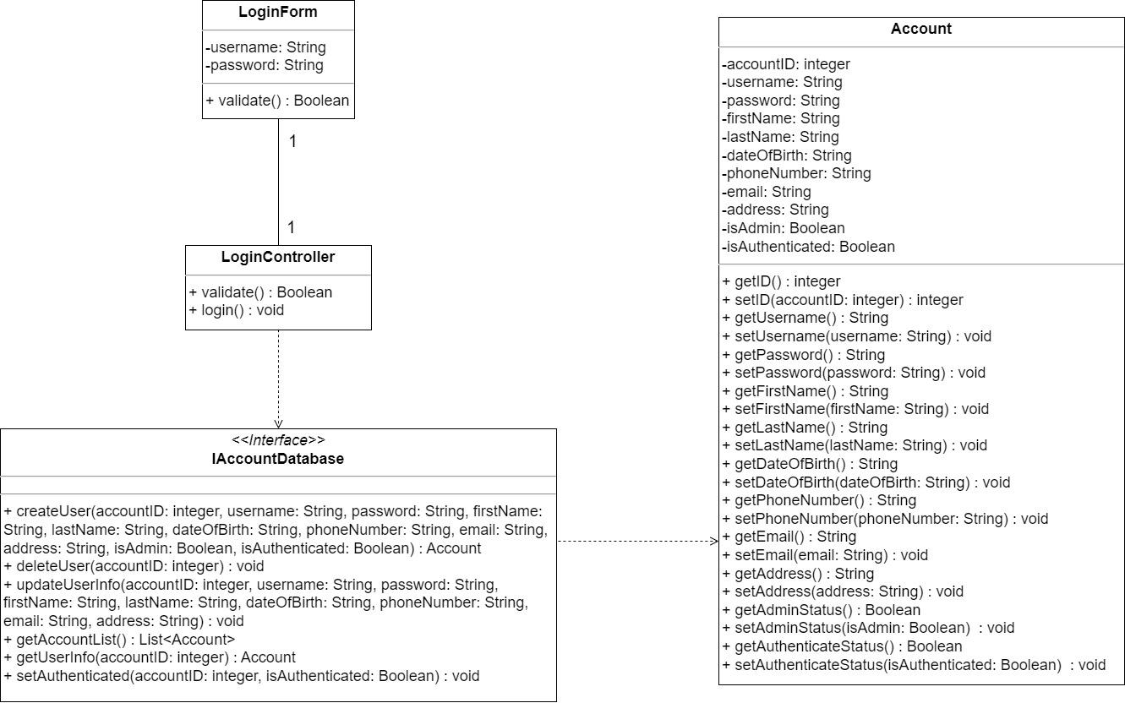

*Figure 3-38. Design VOPC for the* Login *use case*

*Figure 3-39. Design VOPC for the* Create account *use case* 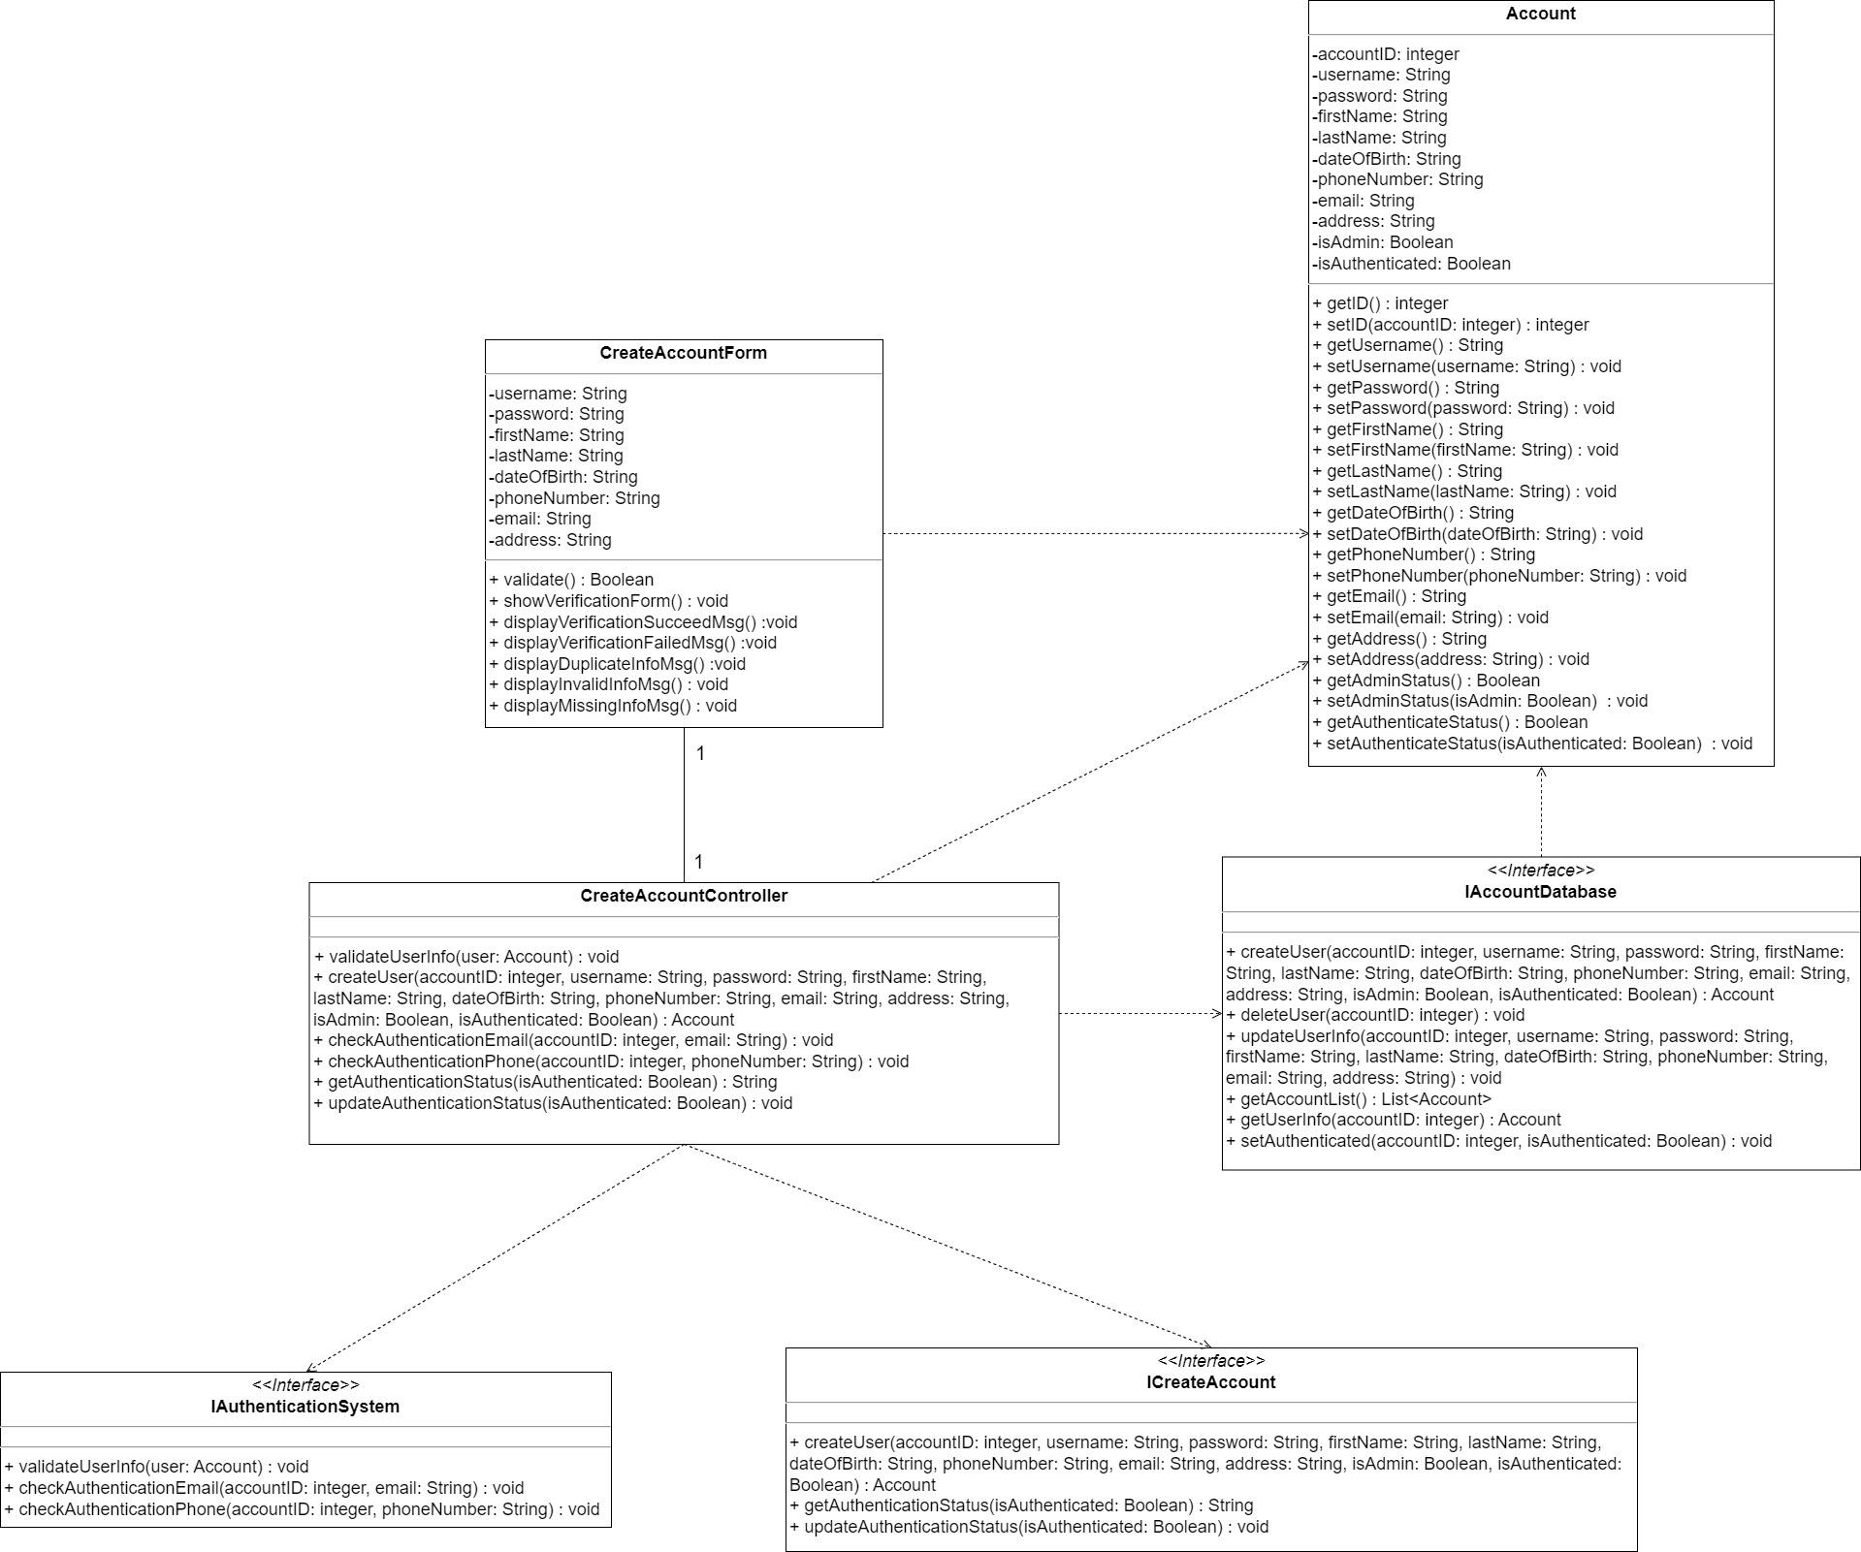

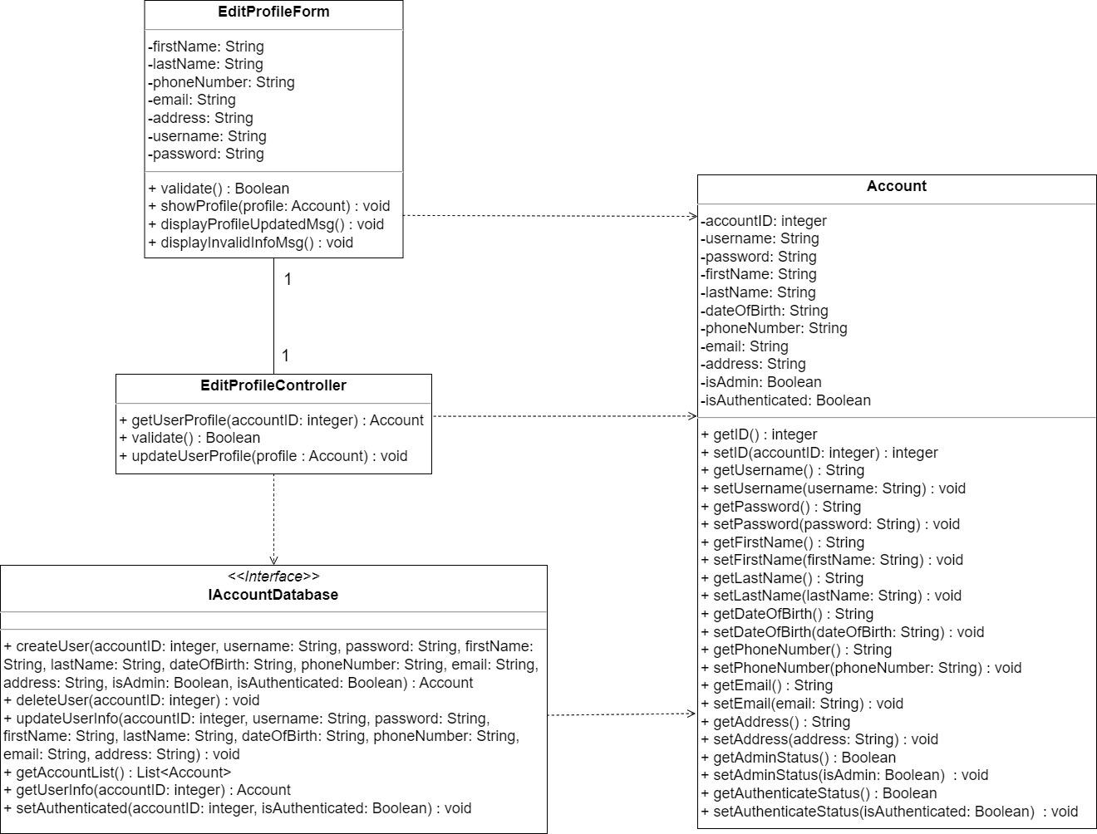

*Figure 3-40. Design VOPC for the* Edit profile information *use case*

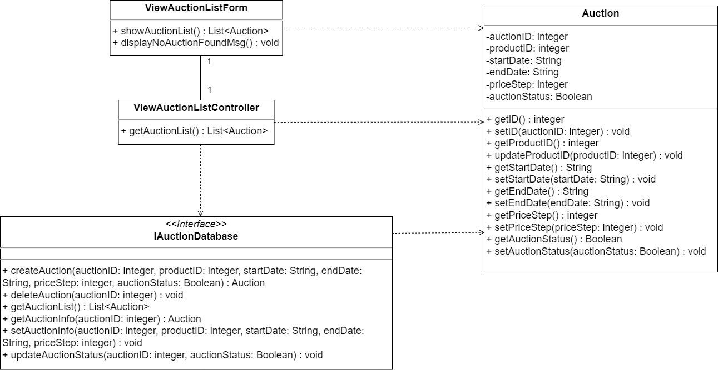

*Figure 3-41. Design VOPC for the* View auction list *use case*

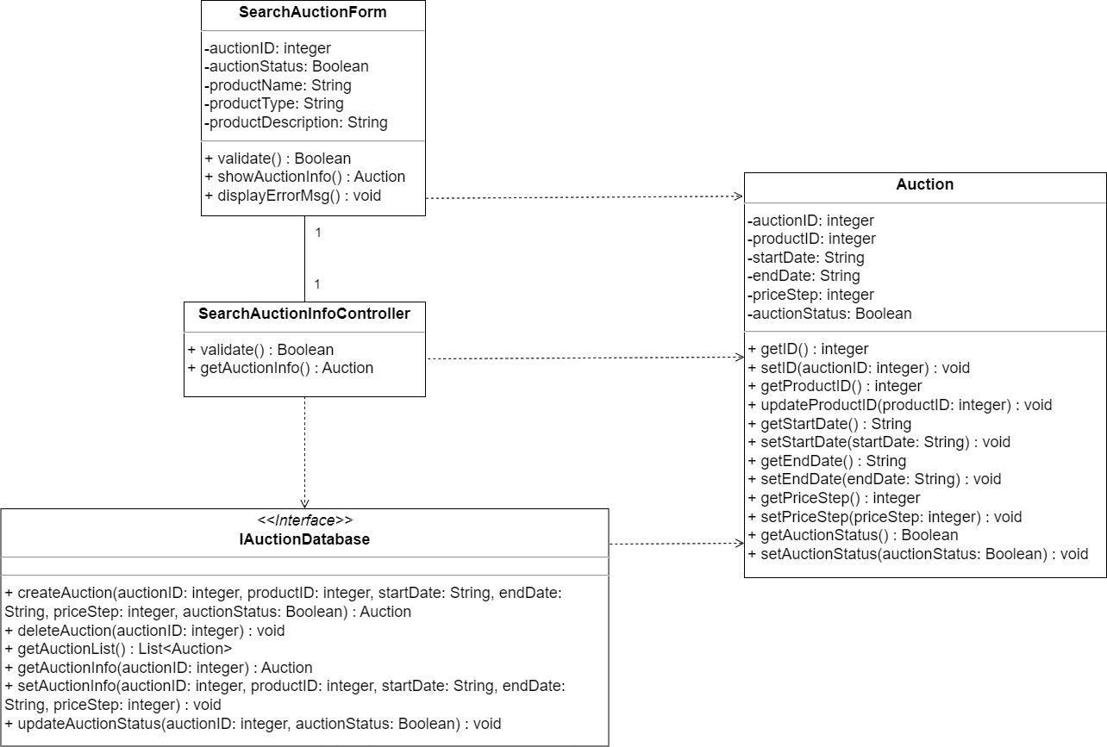

*Figure 3-42. Design VOPC for the* Search auction information *use case*

*Figure 3-43. Design VOPC for the* Register for participating in an auction *use case* 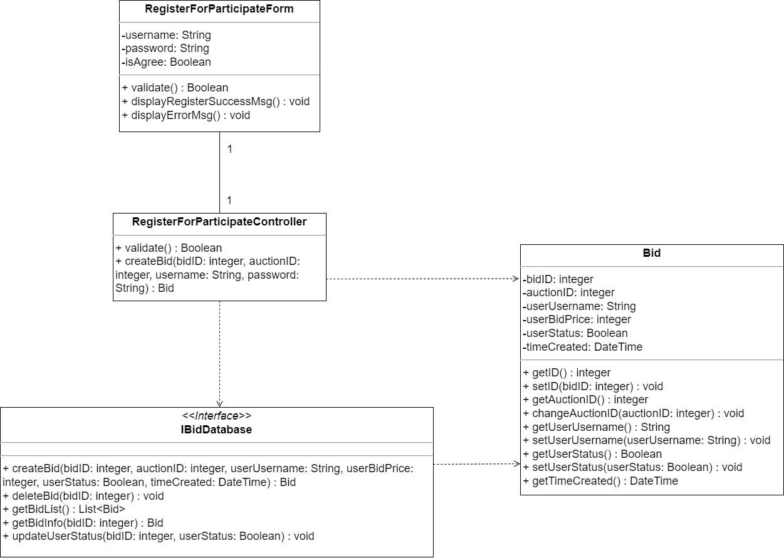

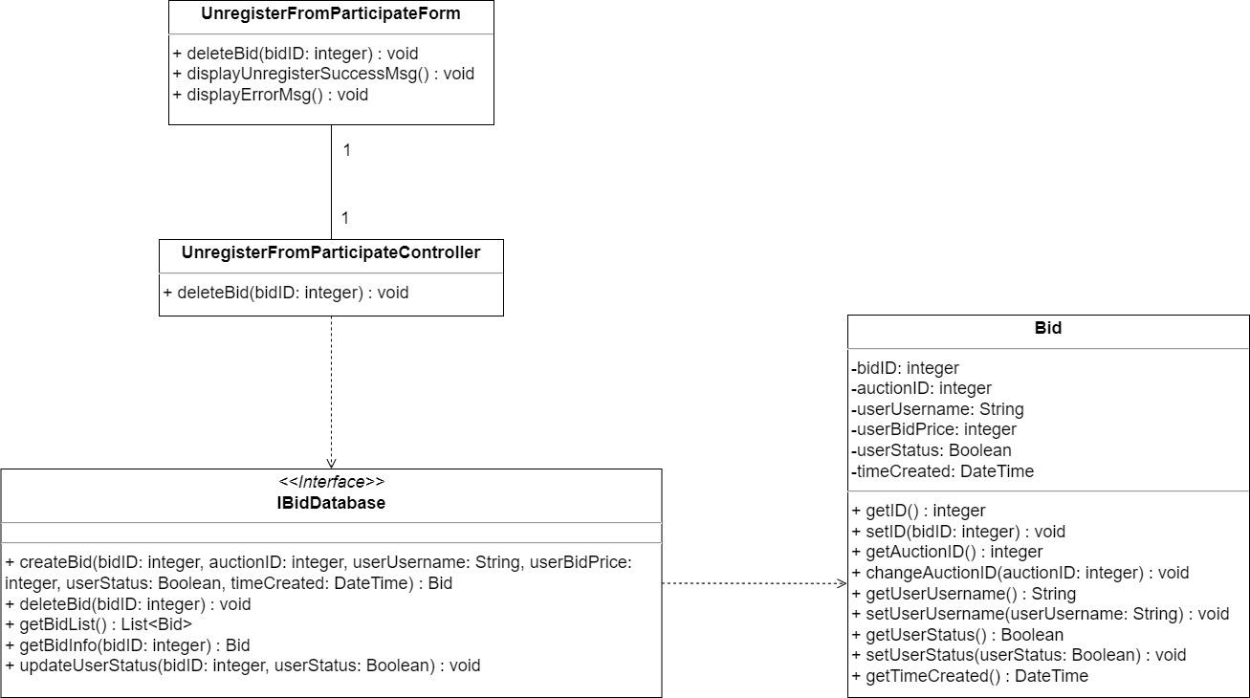

*Figure 3-44. Design VOPC for the* Unregister from participating in an auction *use case*

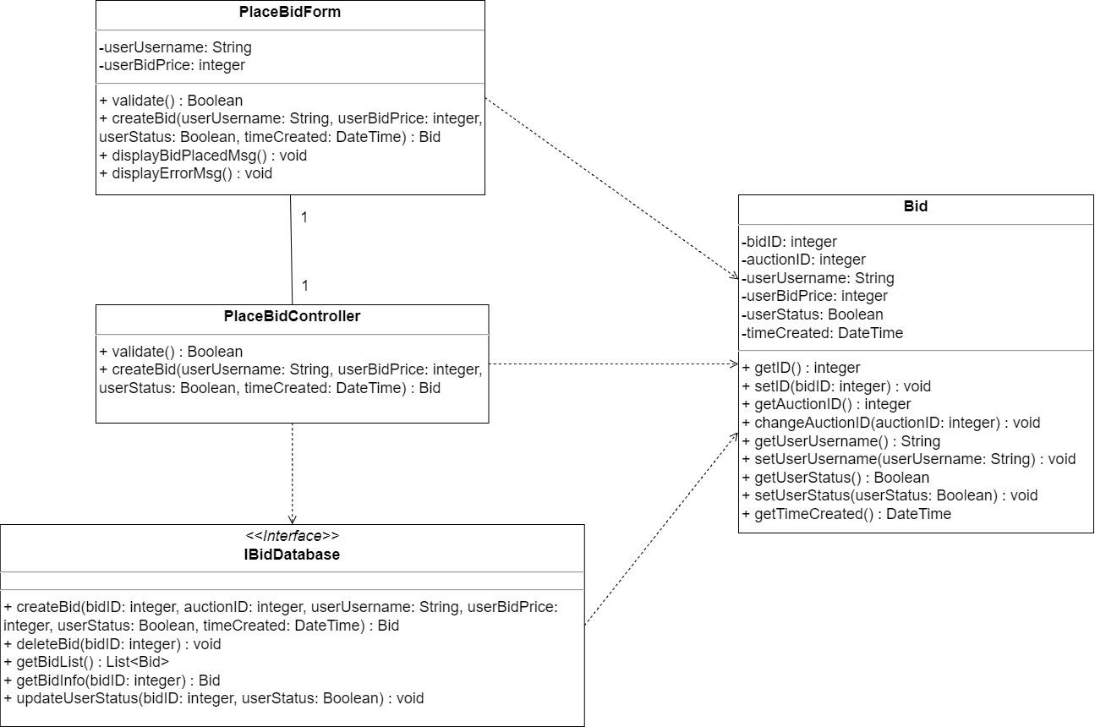

*Figure 3-45. Design VOPC for the* Place a bid *use case*

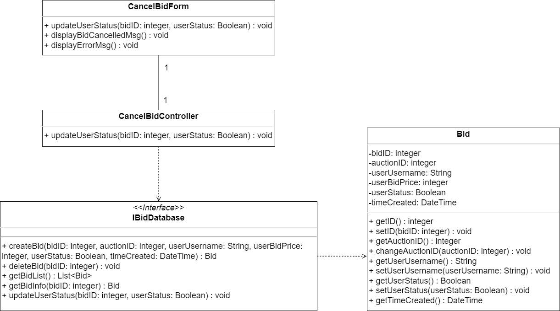

*Figure 3-46. Design VOPC for the* Cancel a bid *use case*

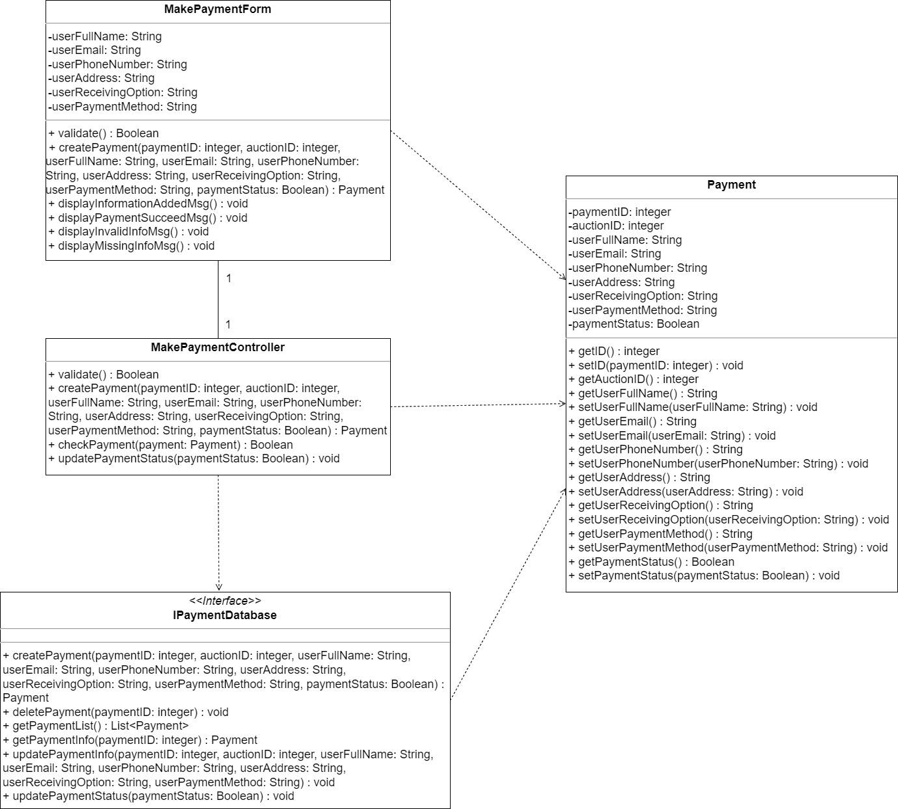

*Figure 3-47. Design VOPC for the* Make payment *use case*

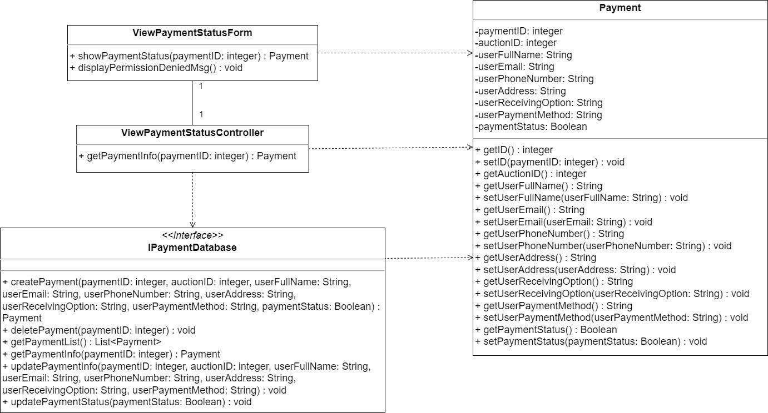

*Figure 3-48. Design VOPC for the* View payment status *use case*

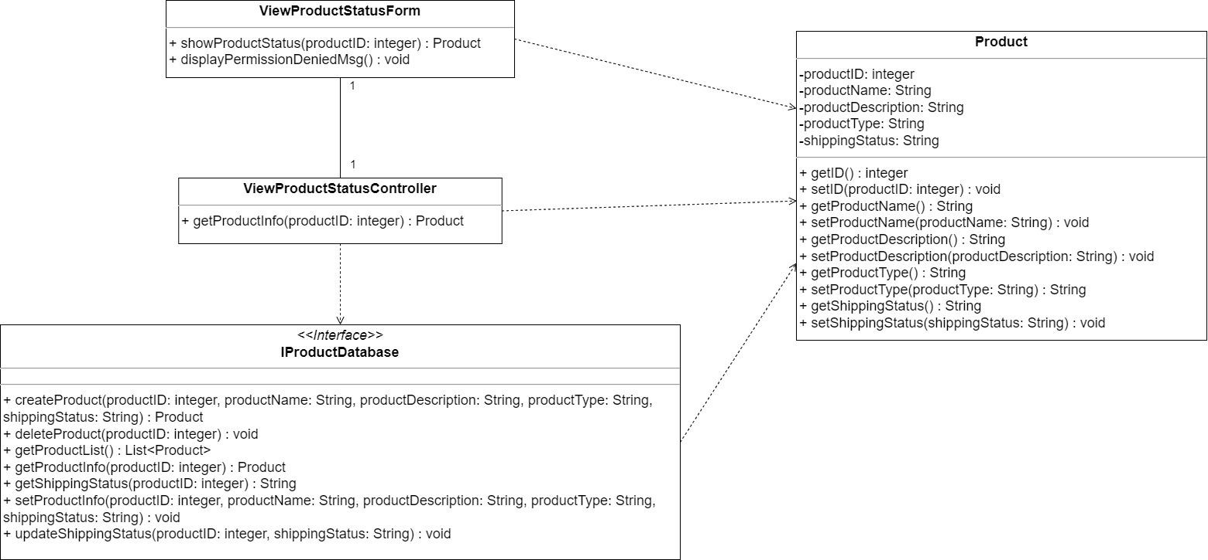

*Figure 3-49. Design VOPC for the* View product status *use case*

## 

## 3.7. Database design

*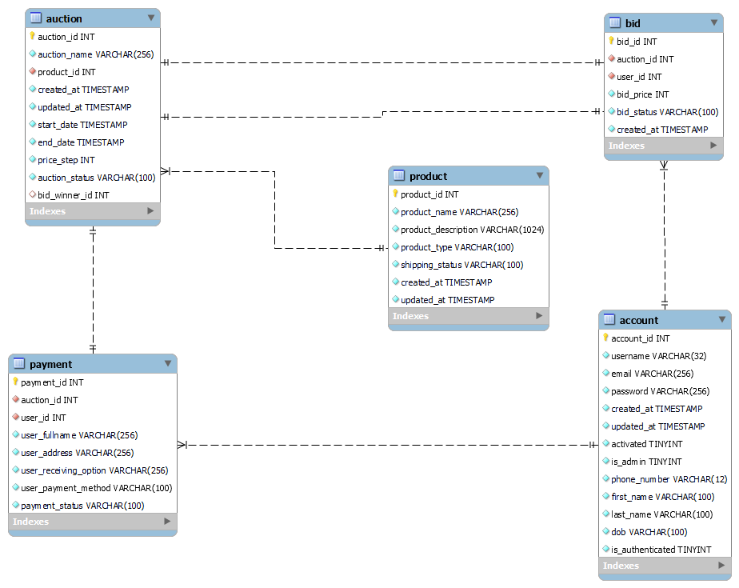Figure 3-50. Database design*